Leistungsbeurteilung Modul 426
Silas Zwicker & Jan Albers
IN24a
Casino Goldenes Ass
Poker und Roulette

Inhalt
Aufgabe 1.1 & 1.2 4
Aufgabe 2.1 8
Aufgabe 3-1 9
Aufgabe 3-2 21
Aufgabe 3-3 22
Aufgabe 3-4 25
Aufgabe 3-5 27
Aufgabe 3-6 29
Aufgabe 3-7 31
Aufgabe 4-1 32
Aufgabe 5-1 34
Aufgabe 5-2 35
Nachweise der neuen Arbeitsphase 38
Fundstellen zu den 14 Bewertungskriterien 39
Aktuelle Browserabnahme 40
Mobile Ansicht und Ersatzkessel 44
Persona 1 US-05 45
Persona 2 US-06 46
Persona 3 US-09 47
Persona 4 US-11 48
Persona 5 US-10 49
Persona 6 US-07 50

Projektüberblick
Das Casino Goldenes Ass simuliert Poker und Roulette mit gemeinsamem Spielgeld. Diese Fassung dokumentiert den verbesserten Kandidaten der Arbeitsphase 29./30.10.2026. Persönliche Reviews, main-Merge und Deployment folgen später. Historische Befunde bleiben erkennbar. [Q1, Q12]
Team: Silas Zwicker und Jan Albers
Projekt: https://github.com/alb-jan/m-426-casino [Q3]
Deployment: https://m-426-casino.vercel.app/ zeigt den bisherigen Stand. Jan führt das neue Deployment später selbst durch.

Administrative Angaben und Abgabeumfang
Das ZIP ZwickerAlbersLB-426 enthält Projekt, Word, sechs Powerpoints, Prüfberichte und Git-Bundle. Die Folien bleiben editierbar eingebettet und stehen lesbar im Anhang. Die Originale sind mit Prüfsummen gesichert. [Q1, Q12]
Klasse IN24a. Laut Teamangabe erlaubt die Lehrperson TypeScript, Poker und öffentliches GitHub; eine schriftliche Bestätigung liegt nicht bei. Frist, Beschriftung und Verweis auf die elektronische Lösung prüft das Team vor dem Moodle-Upload. [Q1, Q3]
Die 14 Teilaufgaben ergeben maximal 69 gewichtete Punkte. Kapitel und Nachweismatrix folgen dem Bewertungsbogen. [Q1]

Nachweis der Handlungsziele
Handlungsziel | Umsetzung und Fundstelle
HZ 1 Agile Umsetzung | Aufgabe 1: priorisierte Stories mit Akzeptanzkriterien; Aufgabe 3-1: vier Inkremente und Review-Änderungen
HZ 2 Schrittweise realisieren und testen | Aufgabe 3-1: Sprintziele und Vorführablauf; Aufgabe 3-4: Red-Green-Nachweise und Release-Prüfung
HZ 3 Entwurfsmuster und Komponenten | Aufgabe 2.1 sowie 3-5 und 3-6: Observer, Zustandsmodell, React und three.js
HZ 4 Vorgehen reflektieren | Aufgabe 5-1 und 5-2: drei Impediments mit Ursachen, Massnahmen und Erfolgskriterien
HZ 5 Gemeinsame Versionierung | Aufgabe 3-2 und 3-3: Autoren, Feature-Branches, Merge-Commits und main
HZ 6 Verständlicher Quelltext | Aufgabe 3-7 und 4-1: Konventionen, konkrete Qualitätsbefunde und SOLID-Beurteilung

Aufgabe 1.1 & 1.2

User Storys

US-05
Jetons kaufen. Als Spielerin möchte ich einen selbst gewählten Frankenbetrag in Jetons umwandeln, damit ich mein Spielbudget festlegen und an den Tischen einsetzen kann.
Akzeptanzkriterien: Bei einem gültigen Betrag zwischen CHF 5.00 und CHF 500.00 wird nach Bestätigung die abgerundete Anzahl Jetons zum Kurs 1 CHF = 10 Jetons gutgeschrieben. CHF 25.00 ergibt 250 Jetons. Leere Eingaben, Text ohne Zahl, null, negative Beträge und Beträge ausserhalb der Grenzen werden mit einer verständlichen Meldung abgelehnt. Der erfolgreiche Kauf führt zur Lobby; das neue Guthaben ist im Header sichtbar.
Nachweis: Backlog US-05 und US-03; lib/purchase.test.ts, BuyScreen.test.tsx und lib/wallet.test.ts. Die Persona Sarina beschreibt den ursprünglichen Nutzungskontext; die Kaufgrenzen präzisieren den positiven Betrag aus der ersten Fassung. [Q4, Q6]
Historischer Befund vom 23.10.2026: «-25» wurde fälschlich als CHF 25 akzeptiert. Korrektur am 29.10.2026: vollständige Syntaxprüfung und ganzzahlige Rappenrechnung. purchase-validation.test.ts prüft negative Vorzeichen, Text, Exponentialschreibweise, fehlerhafte Dezimalzahlen, Grenzen und Abrundung. Test-Commit ed55fc2 wurde vor der Implementierung gepusht; der erwartete rote CI-Lauf und anschliessend ec94b71 sind separat nachgewiesen. Aktueller Status: behoben. [Q12]
Überarbeitete Persona als editierbare Präsentation und als lesbare Seite im Anhang
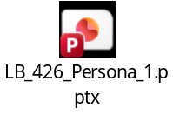

US-06
Spiel auswählen. Als Spieler möchte ich in einer übersichtlichen Lobby Poker oder Roulette auswählen, damit ich ohne lange Einführung das gewünschte Spiel starten kann.
Akzeptanzkriterien: Die Lobby zeigt beide Spiele sowie das gemeinsame Guthaben und dessen CHF-Gegenwert. Mit mindestens 20 Jetons öffnet Poker, mit mindestens 10 Jetons Roulette. Bei zu wenig Guthaben bleibt die Lobby sichtbar und zeigt eine Warnung. Die Kasse ist über eine eigene Schaltfläche erreichbar.
Nachweis: Backlog US-06; lib/lobby.test.ts und LobbyScreen.test.tsx. Die Persona Zeki Müller begründet die direkte Spielauswahl und kurze Bedienwege. [Q4, Q6]
Überarbeitete Persona als editierbare Präsentation und als lesbare Seite im Anhang
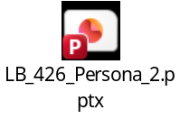

US-09
Poker spielen. Als Pokerspieler möchte ich Texas Hold'em gegen Computergegner spielen, damit ich meine Entscheidungen anhand klarer Regeln und nachvollziehbarer Ergebnisse erproben kann.
Akzeptanzkriterien: Eine Hand enthält zwei eigene Karten, höchstens fünf Gemeinschaftskarten und die Setzrunden Pre-Flop, Flop, Turn und River. Passen, Schieben beziehungsweise Mitgehen, Erhöhen und All-In berücksichtigen den Stack und die Mindesterhöhung. Beim Showdown zählt die beste Fünf-Karten-Hand; Gleichstände und Side-Pots werden korrekt verteilt. Am Handende erscheint eine Ergebnisübersicht; die nächste Hand rotiert den Dealer.
Konkretisierung: Der gültige Funktionsumfang umfasst vier Plätze mit drei Bots. Die überarbeitete Persona Roman und die Story beziehen sich auf diesen Vierertisch. Ein konfigurierbarer Heads-up-Modus gehört nicht zum Umfang.
Nachweis: Backlog US-08 und US-09; Karten-, Bewertungs-, Engine- und Bot-Tests sowie PokerScreen.test.tsx. [Q4, Q7]
Überarbeitete Persona als editierbare Präsentation und als lesbare Seite im Anhang
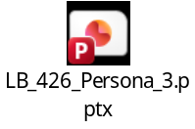

US-11
Mehrere Roulette-Einsätze platzieren. Als Roulettespieler möchte ich gleichzeitig auf Farben und einzelne Zahlen setzen, damit ich mehrere Chancen in einer Runde kombinieren kann.
Akzeptanzkriterien: Mehrere Klicks platzieren den gewählten Jetonwert auf einem oder mehreren Feldern. Jeder Klick prüft die Deckung und bucht sofort ab. Reicht das Guthaben nicht, wird der Einsatz abgelehnt. Vor einer Drehung erstatten Löschen oder Verlassen alle offenen Einsätze. Während der Drehung sind Einsätze und Navigation gesperrt. Nach Auswertung wird die Rückkehr freigegeben.
Nachweis: Backlog US-11; RouletteScreen.test.tsx und lib/roulette/rules.test.ts. Die Persona Manuel Wenk begründet die Kombination verschiedener Chancen bei begrenztem Budget. [Q4, Q8]
Überarbeitete Persona als editierbare Präsentation und als lesbare Seite im Anhang
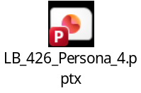

US-10
Roulette nachvollziehbar auswerten. Als Roulettespieler möchte ich nach der Drehung Gewinnzahl, Farbe und Nettogewinn sehen, damit ich die Veränderung meines Jetonstands nachvollziehen kann.
Akzeptanzkriterien: Die Gewinnzahl liegt zwischen 0 und 36. Ein Plein-Treffer zahlt 36-mal den gesetzten Betrag einschliesslich Einsatz aus, eine Farbe 2-mal und ein Dutzend 3-mal. Bei null verlieren alle Aussenwetten. Mehrere Gewinne werden addiert; das angezeigte Netto entspricht Auszahlung minus Gesamteinsatz. Das Ergebnis erscheint nach dem Ende der Animation und wird höchstens einmal verbucht. Der Verlauf enthält die letzten zehn Zahlen.
Nachweis: Backlog US-10 bis US-12; rules.test.ts, wheelMath.test.ts, RouletteScreen.test.tsx und RouletteScreen3D.test.tsx. Die Persona Hans-Peter Läuchli begründet die gut sichtbare Auswertung. [Q4, Q8, Q9]
Überarbeitete Persona als editierbare Präsentation und als lesbare Seite im Anhang
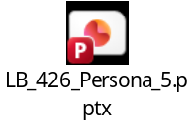

US-07
Spiel wechseln und Sitzung beenden. Als Spielerin möchte ich nach einer Runde zur Auswahl zurückkehren oder mein Restguthaben an der Kasse sehen, damit ich die Dauer und den Abschluss meiner Sitzung selbst bestimme.
Akzeptanzkriterien: Nach einer abgeschlossenen Runde bleibt beim Wechsel zur Lobby der eigene Jetonstand erhalten. Die Kasse zeigt Einzahlung, Auszahlungswert und Bilanz in CHF. «Doch weiterspielen» kehrt mit demselben Guthaben zur Lobby zurück. «Neue Sitzung starten» setzt Guthaben und Bilanz auf null und öffnet den Kaufbildschirm. Die Kasse stellt die Auszahlung als Simulation dar; es findet keine echte Geldüberweisung statt.
Nachweis: Backlog US-03 und US-07; wallet.test.ts, cashout.test.ts, Header.test.tsx und ExitScreen.test.tsx. Die Persona Desirée Maignan beschreibt kurze Sitzungen mit bewusstem Abschluss. [Q4, Q5, Q6]
Überarbeitete Persona als editierbare Präsentation und als lesbare Seite im Anhang
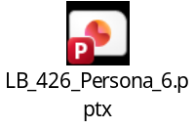

Product Backlog und Rückverfolgbarkeit
Die sechs Nutzeranforderungen verwenden jetzt dieselben IDs wie das Product Backlog und ihre Powerpoints: US-05, US-06, US-09, US-11, US-10 und US-07. Die frühere zusätzliche Nummerierung US-001 bis US-006 wurde zur eindeutigen Rückverfolgbarkeit abgelöst. Die ursprünglichen zwölf Features umfassen 57 Story Points. Die später ergänzte Release-Story US-16 erhält keine erfundene rückwirkende Aufwandsschätzung. [Q4]
Backlog | Story mit Rolle und Nutzen | Prio | SP | Sprint
US-01 | Als Entwickler möchte ich ein Test- und Designfundament, damit wir Features einheitlich und testgetrieben umsetzen. | 1 | 3 | 1
US-02 | Als Spieler möchte ich kurze Ereignismeldungen, damit ich Gewinn, Verlust und Hinweise verstehe. | 1 | 3 | 1
US-03 | Als Spieler möchte ich ein gemeinsames sichtbares Guthaben, damit ich mein Budget über beide Spiele hinweg kontrolliere. | 1 | 5 | 1
US-04 | Als Besucher möchte ich eine verständliche Startseite, damit ich das Casino und seinen Einstieg erkenne. | 2 | 2 | 2
US-05 | Als Spieler möchte ich Franken in Jetons tauschen und Eingabefehler erkennen, damit mein gewünschtes Budget korrekt gebucht wird. | 1 | 5 | 2
US-06 | Als Spieler möchte ich Poker oder Roulette wählen, damit ich mit meinem Guthaben das gewünschte Spiel starte. | 1 | 3 | 2
US-07 | Als Spieler möchte ich Restguthaben und Bilanz sehen, damit ich die Sitzung bewusst abschliesse. | 2 | 2 | 2
US-08 | Als Spieler möchte ich korrekte Pokerregeln, damit Handbewertung, Blinds und Pots nachvollziehbar sind. | 1 | 8 | 3
US-09 | Als Spieler möchte ich gegen drei Bots handeln und das Ergebnis sehen, damit ich eine ganze Pokerhand spielen kann. | 1 | 8 | 3
US-10 | Als Spieler möchte ich korrekte Roulettequoten, damit Gewinne und Verluste richtig verbucht werden. | 1 | 5 | 4
US-11 | Als Spieler möchte ich mehrere Roulettewetten und einen Verlauf, damit ich eine vollständige Runde nachvollziehen kann. | 1 | 5 | 4
US-12 | Als Spieler möchte ich einen animierten 3D-Kessel, damit Gewinnzahl und Kugellandung zusammenpassen. | 2 | 8 | 4

Die zwölf bisherigen Feature-Referenzen wurden nachträglich mit Story-IDs benannt, ihre Commitstände blieben identisch. Die Zuordnung mit vollständigen Hashes steht in docs/branch-renaming.md. US-13 bleibt Kolonnenwetten und US-14 bleibt optionale Persistenz; beide sind weiterhin ausserhalb des Umfangs. US-15 ergänzt das Favicon, US-16 die prüfbare Release-Übergabe. Keine dieser IDs wurde umgedeutet. [Q4, Q12]

Aufgabe 2.1

Begründung für die Wahl des State-Patterns
Wir wählen zusätzlich zum Observer das klassische State-Pattern für Roulette. Während Einsatzannahme, Drehung und Ergebnis sind unterschiedliche Aktionen erlaubt. Ein RouletteGame-Context delegiert an austauschbare Zustandsobjekte mit demselben Vertrag. Das konzentriert die erlaubten Aktionen je Phase und macht finanzielle Wirkungen unabhängig von React testbar. Poker behält eine funktionale Zustandsmaschine. [Q11]
BettingState verarbeitet Setzen, Löschen, Start und Verlassen mit Rückerstattung. SpinningState sperrt Änderungen und Rückkehr; nur finish mit der aktuellen Runden-ID wertet aus. ResultState erlaubt Rückkehr und neue Einsätze. Snapshots sind unveränderlich. Auszahlung, Rückerstattung und veraltete Callbacks werden über Verhaltenstests abgesichert. [Q12]
Form der Umsetzung: lib/roulette/state.ts enthält RouletteGame, den gemeinsamen Vertrag RoulettePhase und die Klassen BettingState, SpinningState und ResultState. RouletteGame.dispatch delegiert an den aktuellen Zustand. Die Übergänge liefern Snapshot, walletDelta und fachliche Meldungscodes; die Klassen importieren weder React noch Wallet. useRoulette verbindet diese Fachlogik mit UI und Effekten. [Q11]
Die Wahl passt zu den zustandsabhängigen Verboten und zur geforderten sichtbaren Pattern-Anwendung. Der ursprüngliche Hook verteilte diese Regeln auf mehrere Variablen und Guards. Die neuen Zustandsklassen geben ihnen einen gemeinsamen Vertrag. Die zusätzliche Struktur ist bewusst auf Roulette begrenzt; Poker wird korrekt als funktionale Zustandsmaschine bezeichnet.

Aufgabe 3-1

Anforderungen und realisierter Umfang
Die Aufgabenstellung verlangt zwei Spiele, einen frei gewählten Einstieg über Jetons, regelabhängige Einsätze sowie die Rückkehr zur Auswahl oder das Beenden der Sitzung. Poker und Roulette verwenden denselben Wallet-Context. Ein Backend, Benutzerkonten und Persistenz gehören nicht zum geforderten Umfang. Das Guthaben wird im Arbeitsspeicher gehalten und bei einem Neuladen zurückgesetzt. [Q1, Q5]
Anforderung | Realisierung | Prüfnachweis
Betrag in Jetons tauschen | CHF 5 bis 500, Kurs 1:10, Vorschau und Validierung | US-05; purchase- und BuyScreen-Tests
Zwei Spiele auswählen | Lobby mit Poker und Roulette, Mindestguthaben 20 beziehungsweise 10 | US-06; Navigation- und Lobby-Tests
Nach Spielregeln setzen | Poker-Blinds und Setzrunden; Roulette mit Mehrfachwetten und Quoten | US-08 bis US-11; Engine-, Regel- und UI-Tests
Zurückkehren oder aufhören | Header-Rückweg, Handende, Kasse mit Bilanz und Neustart | US-07 und US-11; Navigation-, Wallet- und ExitScreen-Tests
Neue Spiele integrieren | Gemeinsames Wallet, Benachrichtigungen und getrennte Spielmodule | GameDefinition-Registry; zusätzliches Testspiel in Navigation.test.tsx
Daten nicht dauerhaft speichern | Zustand in React-Context und Hooks | lib/wallet.ts und CasinoProvider.tsx

Agiles Vorgehen und Inkremente
Wir strukturieren das Vorhaben als Scrum-light mit einem priorisierten Product Backlog und vier fachlichen Inkrementen. Jedes Feature-Dokument enthält Planung, Akzeptanzkriterien, Red-Tests, Umsetzung sowie Probleme und Lösungen. Die Integrationsdokumentation hält Reviews und Retrospektiven fest. Die vier Sprintbezeichnungen beschreiben die Reihenfolge der Lieferziele; aus den Commitdaten werden keine zusätzlichen Sprintdauern oder durchgeführten Meetings abgeleitet. [Q2, Q10]
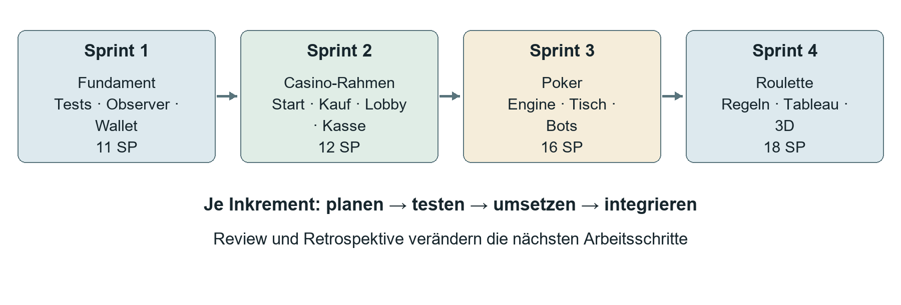
Abbildung 1 Vier Inkremente und die Rückkopplung aus Tests und Review
Sprint | Ziel und Stories | Abnahme des Inkrements
1 Fundament, 11 SP | US-01 bis US-03: Projekt, Tests, Meldungen und Wallet | Formatierung, Observer und Guthaben isoliert prüfen; gemeinsamer App-Rahmen
2 Casino-Rahmen, 12 SP | US-04 bis US-07: Einstieg, Kauf, Lobby und Kasse | Kauf validieren, Navigation und Kassenbilanz über CasinoApp testen
3 Poker, 16 SP | US-08 und US-09: Regeln und bedienbarer Tisch | Bekannte Decks für Showdown und Side-Pots; Bot- und UI-Abläufe
4 Roulette, 18 SP | US-10 bis US-12: Regeln, Tableau und 3D-Kessel | Mehrfachwetten, Zéro, Quoten, Ergebniszeitpunkt und alle 37 Zielfächer

Definition of Done: Die Akzeptanzkriterien sind durch passende Tests geprüft, die Gesamtsuite ist grün, TypeScript und ESLint melden keine Fehler, und die Feature-Dokumentation ist nachgeführt. Bei sichtbaren Änderungen ergänzt eine Browserabnahme den Vergleich mit dem Designprototyp. Der Produktionsbuild und ein Durchlauf über alle Bildschirme sichern die Integration ab. [Q2, Q10]
Reviews führten zu weiteren Arbeitsschritten: Im zweiten Integrationsdurchlauf wurden die Blind-Animation im React-StrictMode und die Holzfarben des GLB-Modells korrigiert. Iteration 3 entfernte den Footer, vereinheitlichte den Namen Roulette, vereinfachte das Betragsfeld und ergänzte Mausrad-Zoom. Ein im Browser erkannter Fehler bei CSS-Keyframes wurde durch eine gemeinsame Prüfhilfe und Regressionstests abgesichert. Iteration 4 verbesserte die Poker-Bots, nachdem zu häufige kampflose Siege aufgefallen waren. Diese Änderungen wurden jeweils auf den zuständigen Feature-Branches umgesetzt und erneut integriert. [Q10]

Technischer Aufbau
Next.js stellt den App-Rahmen bereit, React rendert die Bildschirme und TypeScript beschreibt Daten und Schnittstellen. lib/ enthält weitgehend reine Fachfunktionen; Komponenten und Hooks übernehmen Darstellung, Zeitabläufe und die Verbindung zum Wallet. three.js lädt das aus Blender exportierte Modell erst im Browser. [Q3, Q5, Q9]
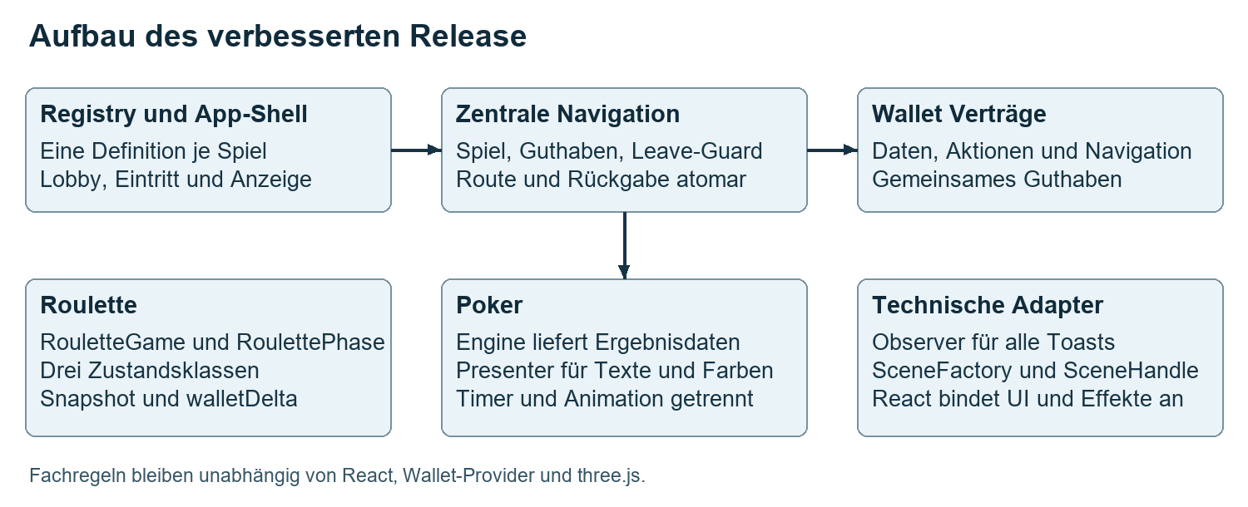
Abbildung 2 Architektur des verbesserten Release mit zentralen Verträgen

Projektfundament und Benachrichtigungen
US-01: Vitest und Testing Library bilden die Testumgebung mit jsdom, automatischem Cleanup und einem Mock für next/font/google. lib/format.ts formatiert Zahlen und CHF-Werte deterministisch mit Schweizer Tausendertrennzeichen. Die eigene Formatierung vermeidet die beobachtete Abweichung zwischen Node und Browser. Farben liegen zentral in lib/theme.ts; CSS-Module kapseln die Komponentenstile. [Q5]
US-02: createEventBus in lib/events.ts verwaltet typisierte Ereignisse und Abonnements. NotificationProvider besitzt standardmässig einen eigenen stabilen Bus und akzeptiert optional einen injizierten Bus. useNotify publiziert jede Meldung über diesen Kanal. Erst der interne Observer erzeugt einen Toast. Maximal vier Toasts sind sichtbar; nach 4600 ms entfernt sich die Meldung. Timer und Abonnements werden vollständig aufgeräumt. [Q11, Q12]

Gemeinsames Guthaben und Einstieg
US-03: walletReducer verarbeitet Einzahlung, Guthaben, Navigation, Kasse und Neustart. CasinoProvider bietet getrennte Verträge für Wallet-Lesen, Aktionen und Navigation. navigate(AppRoute) prüft bekannte Spiele, Mindestguthaben, erlaubte Wechsel und registrierte Leave-Guards. Ein erlaubter Wechsel verbucht eine Rückerstattung gemeinsam mit der neuen Route. Negative Guthaben bleiben begrenzt; die Einsatzdeckung wird zusätzlich vor dem Abbuchen geprüft. [Q11]
US-04: Die Startseite zeigt Casinoname, Spielarten und den Einstieg «Casino betreten». Das Wappen, die schwebenden Jetons und die drei Informationskarten übernehmen das Design des Prototyps. Der Einstieg führt zum Kaufbildschirm. Die spätere Review-Änderung entfernte zusätzliche Fusszeilentexte. [Q6]
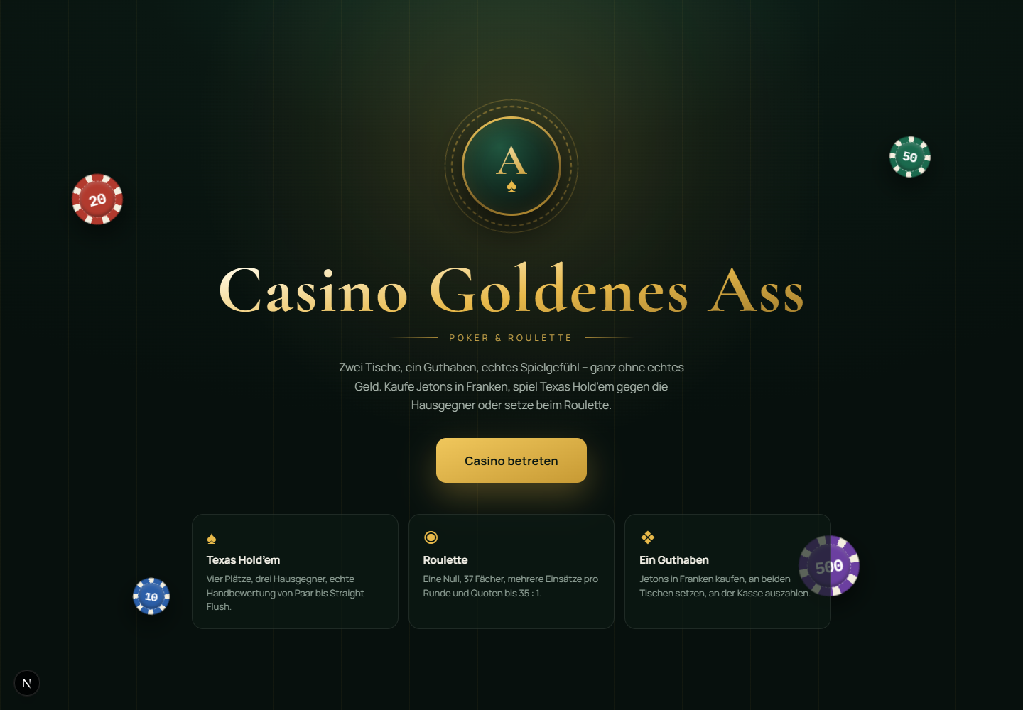
Historisch 23.10.2026 Abbildung 3 Startseite der laufenden Anwendung mit Einstieg in den Kaufprozess
US-05: parseAmount prüft die gesamte Eingabe: Ganzzahl oder ein bis zwei Dezimalstellen, Punkt oder Komma, umgebende Leerzeichen und optionales Präfix CHF. Vorzeichen, zusätzliche Buchstaben, mehrere Trenner und Exponentialschreibweise werden abgelehnt. Intern werden Rappen als ganze Zahl gebildet. Jetons = floor(Rappen / 10). CHF 12.55 ergibt 125 Jetons; der Rest CHF 0.05 ist Teil der dokumentierten Abrundung. Ungültige Syntax ergibt NaN und null Jetons in der Vorschau. [Q11, Q12]
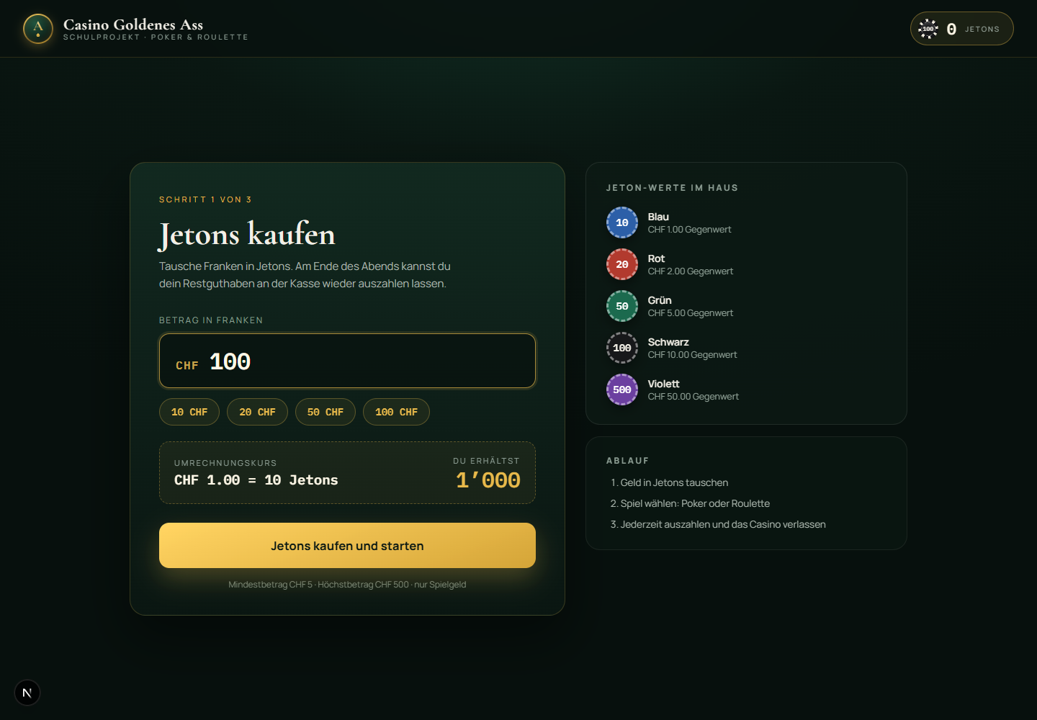
Historisch 23.10.2026 Abbildung 4 Kaufbildschirm mit CHF 100 und einer Vorschau von 1000 Jetons
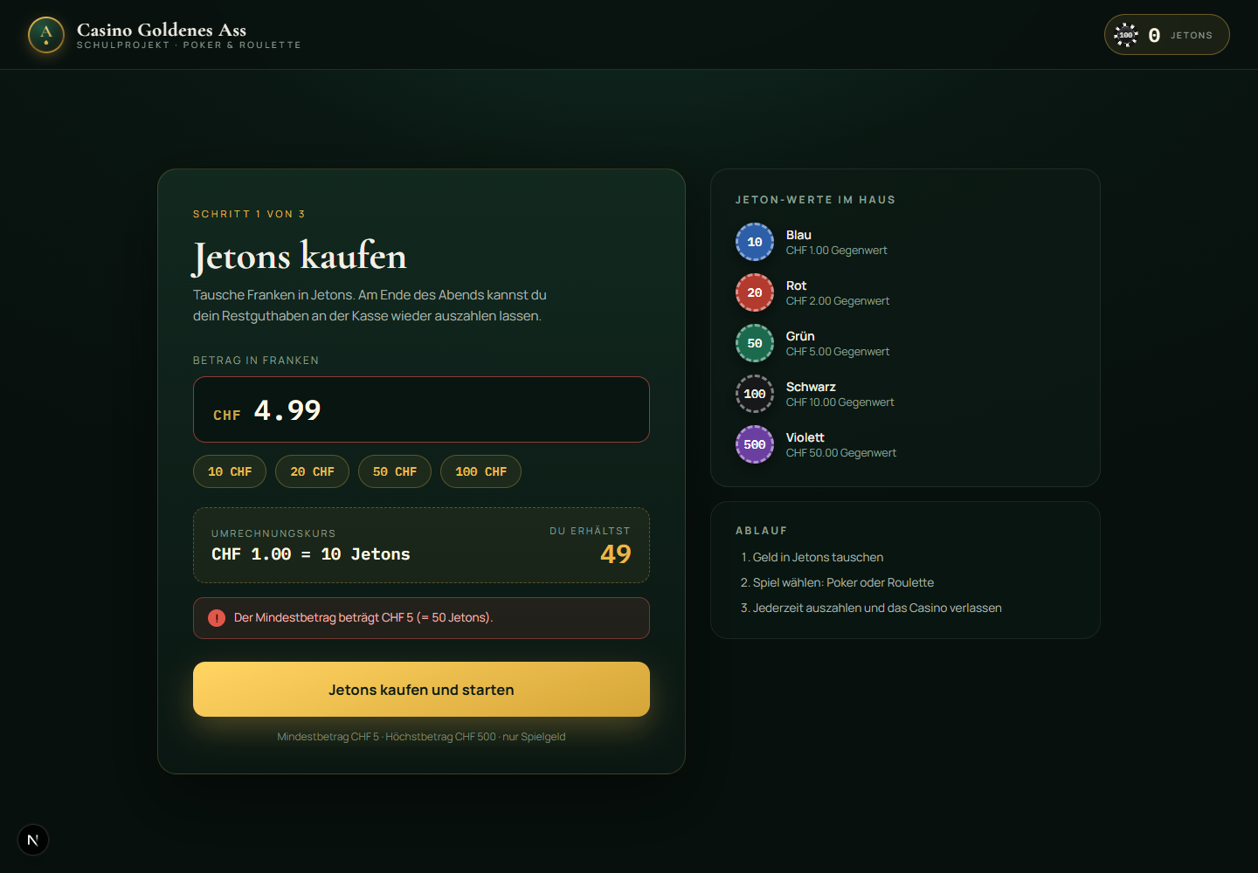
Historisch 23.10.2026 Abbildung 5 Abgelehnter Kauf unter dem Mindestbetrag mit verständlicher Meldung
US-06: GameDefinition bündelt ID, Titel, Beschreibung, Mindestguthaben, Kartendarstellung und Bildschirmkomponente. Lobby, Eintrittsprüfung und Anzeige verwenden dieselbe Registry. Die App-Shell besitzt keine spielabhängige Fallunterscheidung. Navigation liefert ein typisiertes NavigationResult; direkte Aufrufe unterliegen denselben Prüfungen wie Lobby-Buttons. Navigation.test.tsx ergänzt ein Testspiel ausschliesslich über eine neue Definition. [Q12]
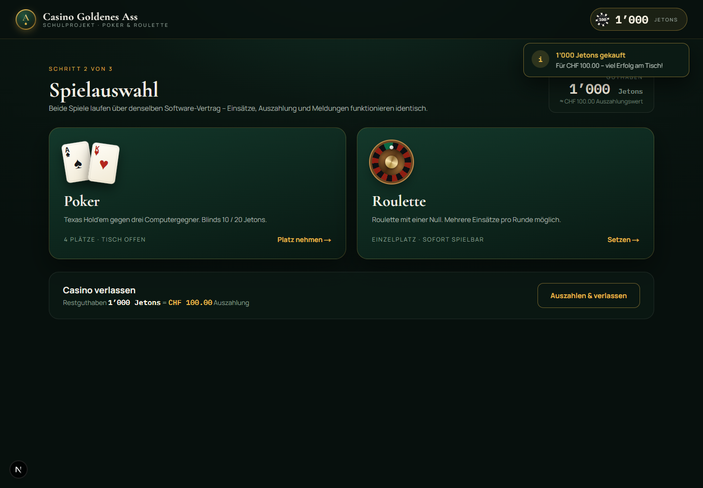
Historisch 23.10.2026 Abbildung 6 Lobby mit gemeinsamem Guthaben und Auswahl von Poker oder Roulette

Pokerregeln und bedienbarer Pokertisch
US-08: newDeck erzeugt 52 eindeutige Karten und mischt mit einem injizierbaren Zufallsgenerator. eval5 bewertet fünf Karten, evalBest wählt die beste Fünferkombination aus bis zu sieben Karten. Kategorie und Kicker werden zu einem vergleichbaren Score zusammengeführt. Tests behandeln unter anderem A-2-3-4-5, Gleichstände und die Abgrenzung zum Royal Flush. [Q7]
engine.ts verwaltet vier Plätze: die spielende Person sowie Vera, Ruben und Milla. Die Blinds betragen 10 und 20 Jetons. Setzrunden, Mindesterhöhungen, All-In, Runout und Showdown ergeben neue Spielzustände. buildPots bildet Haupt- und Nebenpots anhand der tatsächlich eingezahlten Beträge. Nicht teilbare Restjetons gehen an den ersten berechtigten Gewinner links vom Dealer. Die Erhaltung der Jetons wird innerhalb einer Hand geprüft; das Auffüllen eines ausgeschiedenen Bots vor einer neuen Hand ist eine separate Simulationsregel. [Q7, Q11]
Die in Iteration 4 verbesserten Bots schätzen ihre Equity per Monte-Carlo-Simulation, vergleichen sie mit Pot Odds und berücksichtigen beobachtete grosse Einsätze der spielenden Person. Ein eigener Seed macht die Equity-Berechnung reproduzierbar; die injizierte Zufallsquelle steuert unter anderem Bluffs. Die Bots erhalten für die Equity-Schätzung eigene Handkarten und öffentliche Karten. Die Tests prüfen regelbasierte Entscheidungen und einfache Ausnutzungsstrategien; sie beweisen keine mathematisch optimale Spielstärke. [Q7]
US-09: usePokerGame koordiniert Fachlogik, Wallet und Meldungen. usePokerTurnScheduler kapselt Bot-Züge und Runout, useChipFlights kapselt Jetonanimationen und deren Timer. Die Engine liefert fachliche Ergebnisdaten; lib/poker/view.ts erstellt Anzeigetexte. Während bet und runout ist auch direkte Navigation gesperrt. Erst done gibt den Rückweg und die nächste Hand frei. Die vorhandenen Regeltests zu Blinds, Side-Pots, Gleichständen und Dealerrotation bleiben grün. [Q11, Q12]
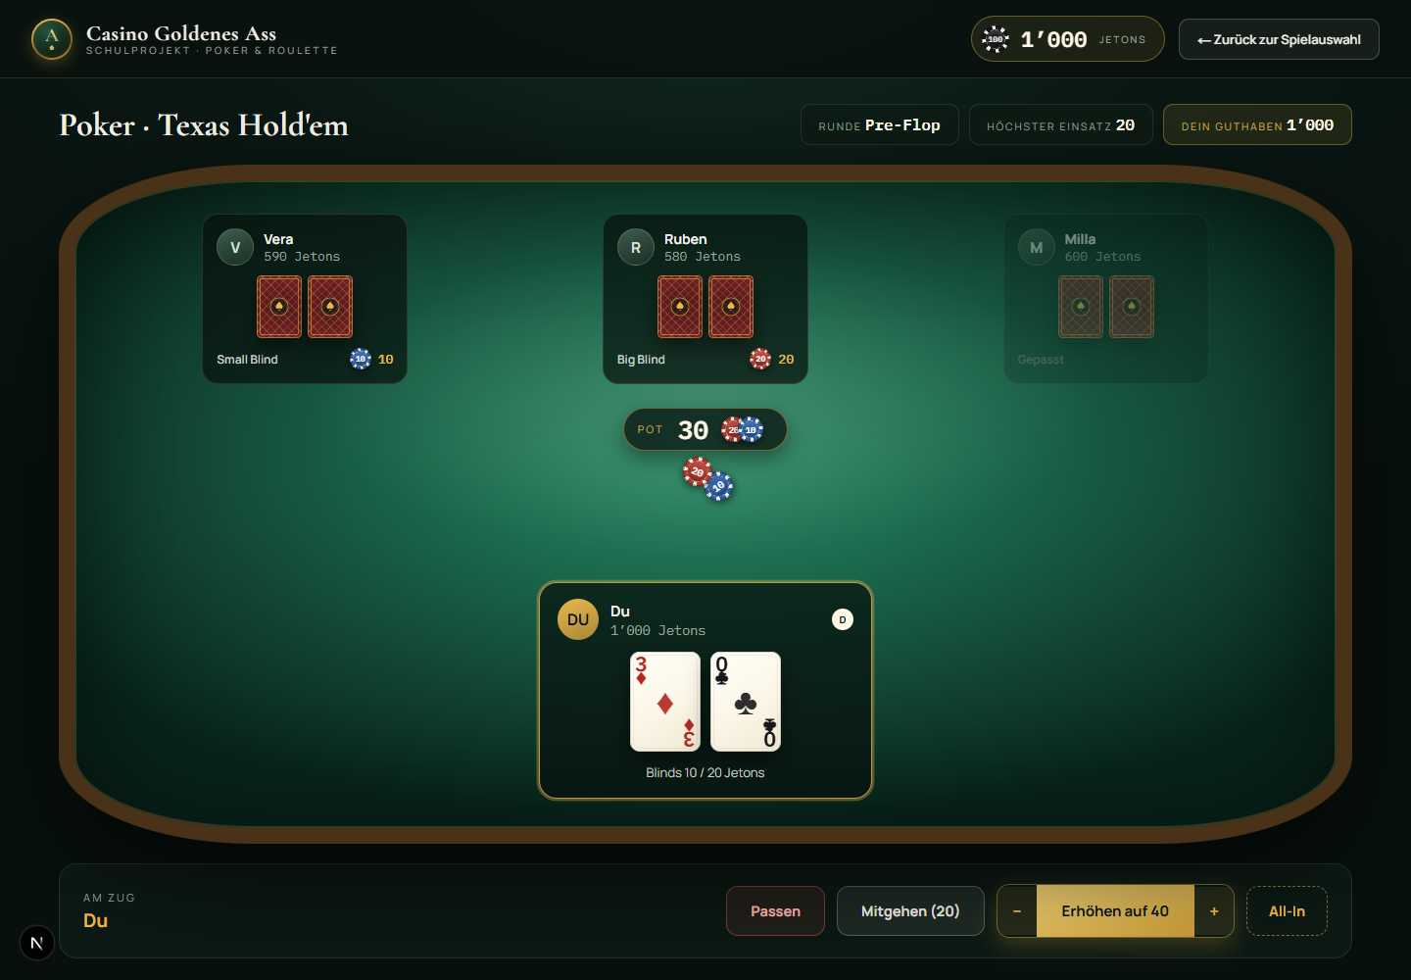
Historisch 23.10.2026 Abbildung 7 Pokertisch mit drei Computergegnern und eigener Aktionsleiste
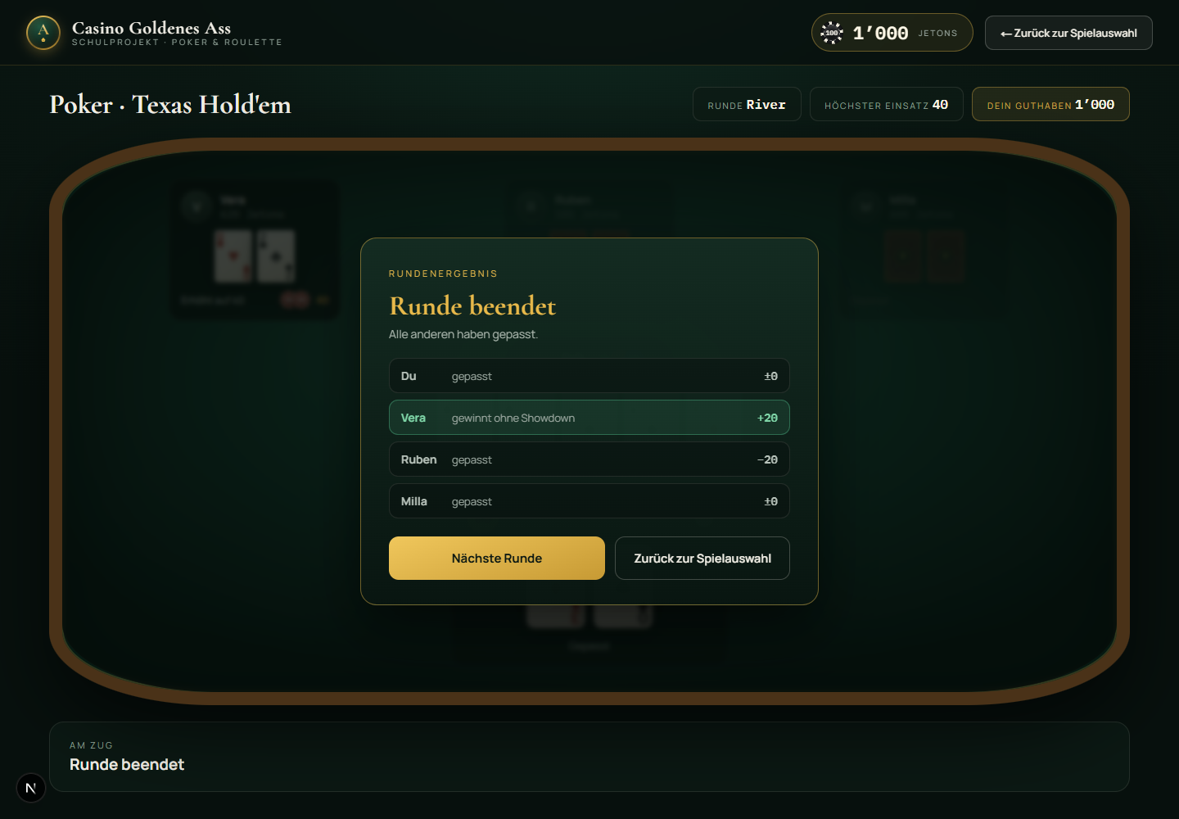
Historisch 23.10.2026 Abbildung 8 Abgeschlossene Pokerhand nach der eigenen Aktion Passen mit unverändertem eigenem Guthaben

Roulette mit Tableau und 3D-Kessel
US-10: rules.ts enthält die 37 Zahlen, die Kesselreihenfolge, Farben, zulässige Wettarten und Auszahlung. Mehrfachwetten werden einzeln ausgewertet und summiert. Bei Zahl 17 und je 10 Jetons auf Schwarz sowie auf 17 beträgt die Auszahlung 20 + 360 = 380 Jetons; bei insgesamt 20 Einsatz ist das Netto +360. Fällt null, verlieren Schwarz, Rot, Gerade, Ungerade, Tief, Hoch und die Dutzende. [Q8]
Wettart | Gewinnquote | Rückzahlung bei Treffer einschliesslich Einsatz
Einzelzahl 0 bis 36 | 35:1 | 36 × Einsatz
Dutzend 1 bis 3 | 2:1 | 3 × Einsatz
Rot oder Schwarz | 1:1 | 2 × Einsatz
Gerade oder Ungerade | 1:1 | 2 × Einsatz
1 bis 18 oder 19 bis 36 | 1:1 | 2 × Einsatz

US-11: RouletteGame delegiert Aktionen an BettingState, SpinningState und ResultState. Beim Setzen wird sofort abgebucht. Löschen oder erlaubtes Verlassen vor dem Dreh liefert die Rückerstattung. Der Context friert die Einsätze ein und vergibt eine eindeutige Runden-ID. finish mit falscher oder bereits abgeschlossener ID hat keine finanzielle Wirkung. useRoulette führt nur die zurückgegebenen Effekte aus und bindet Animation und Darstellung an. Der Verlauf umfasst zehn Zahlen. [Q11, Q12]
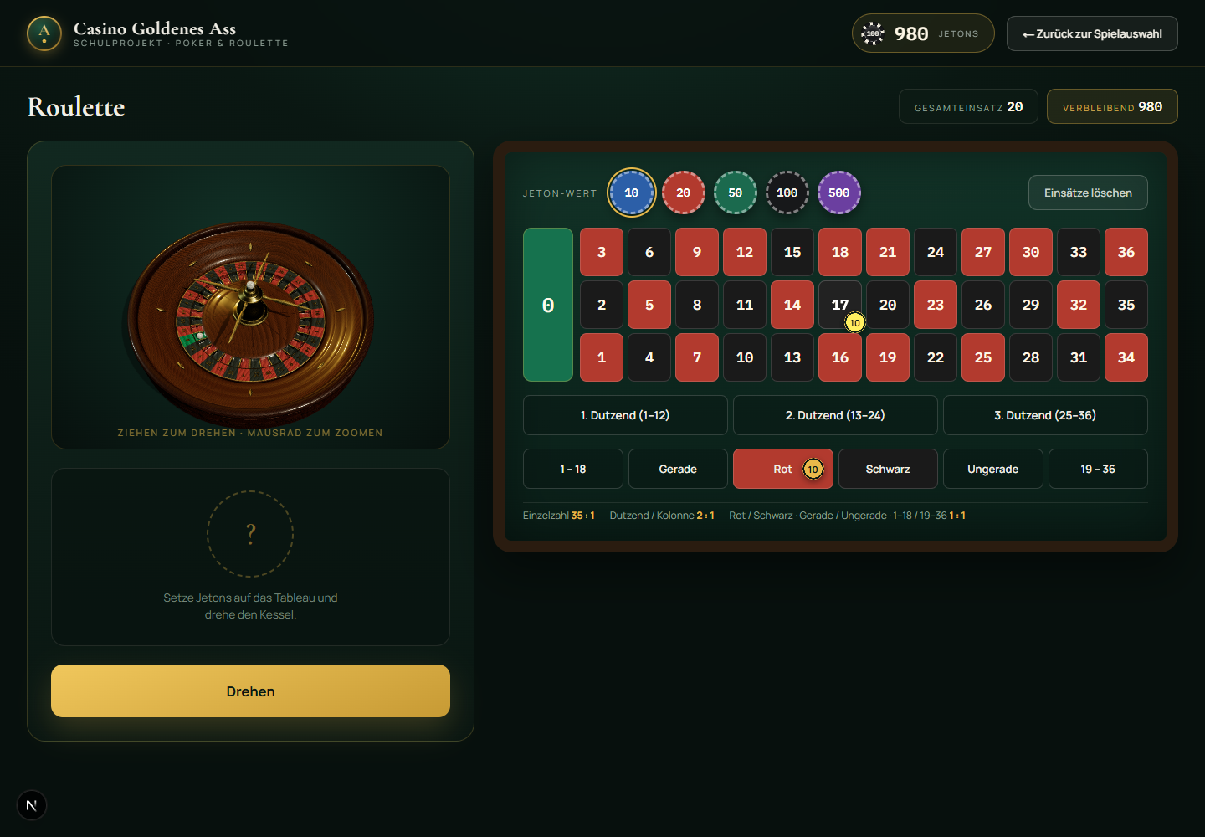
Historisch 23.10.2026 Abbildung 9 Roulette mit zwei gleichzeitigen Einsätzen auf Rot und die Zahl 17
US-12: public/models/roulette-wheel.glb enthält Rotor, Kugel und Kessel. wheelMath.ts berechnet Zielfach und Bewegung unabhängig vom Renderer. Die Animation durchläuft Kugelbahn, Auslauf, Abwurf mit Prellsprung und den Mitlauf im Zielfach. Für alle 37 Gewinnzahlen prüft ein parametrisierter Test die Endposition. Der Renderer übernimmt Licht, Kamera, Modell und Eingabesteuerung; Maus-Drag dreht die Ansicht, das Mausrad zoomt zwischen den Grenzen 0.6 und 2.1. [Q9]
Ohne WebGL oder bei einem Ladefehler erscheint der Ersatzkessel. Die Auswertung wartet auf den Abschluss der jeweiligen Animation. RouletteWheel3D erhält optional eine SceneFactory, deren Handle spinTo und dispose anbietet. Die Standard-Factory lädt die echte three.js-Szene dynamisch. Callback und Runden-ID gehören zur gestarteten Animation; veraltete Callbacks können keine neue Runde auswerten. Szene, Listener und Timer werden beim Unmount freigegeben. [Q11, Q12]
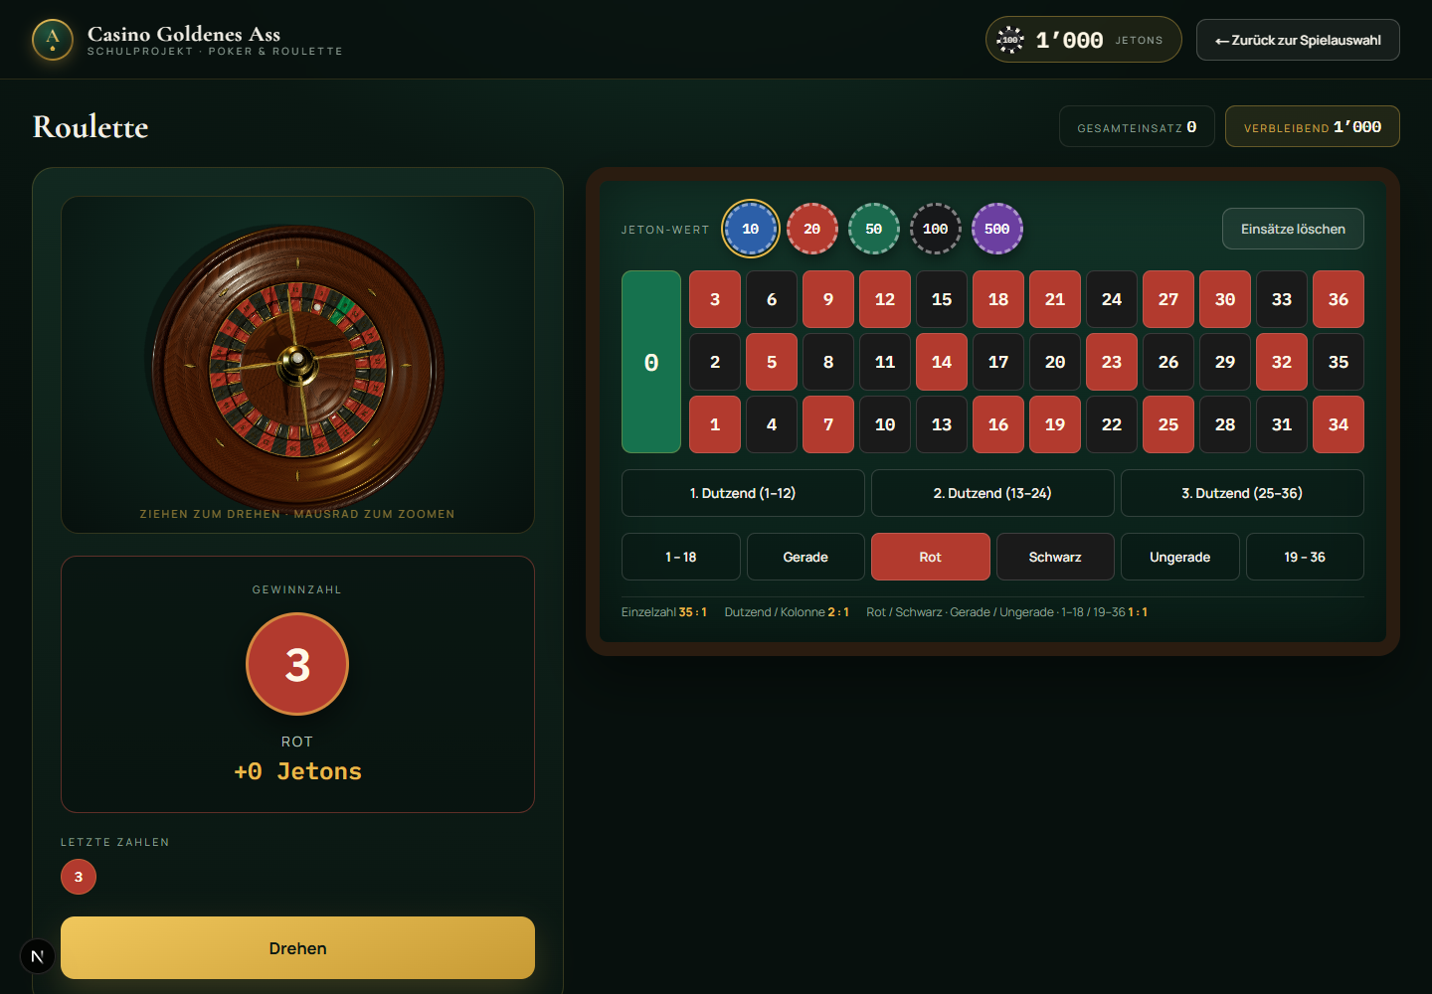
Historisch 23.10.2026 Abbildung 10 Ergebnis der echten Prüfrunde mit Gewinnzahl 3 und unverändertem Endguthaben

Kasse und Sitzungsabschluss
US-07: cashOut berechnet den CHF-Gegenwert des verbleibenden Guthabens und öffnet die Kasse. exitStats zeigt Einzahlung, Auszahlung und die auf Rappen gerundete Differenz. Die Kasse verbraucht die Jetons noch nicht endgültig, damit «Doch weiterspielen» möglich bleibt. Erst «Neue Sitzung starten» setzt die Sitzung zurück. Eine echte Zahlungsabwicklung ist nicht vorhanden. [Q6]
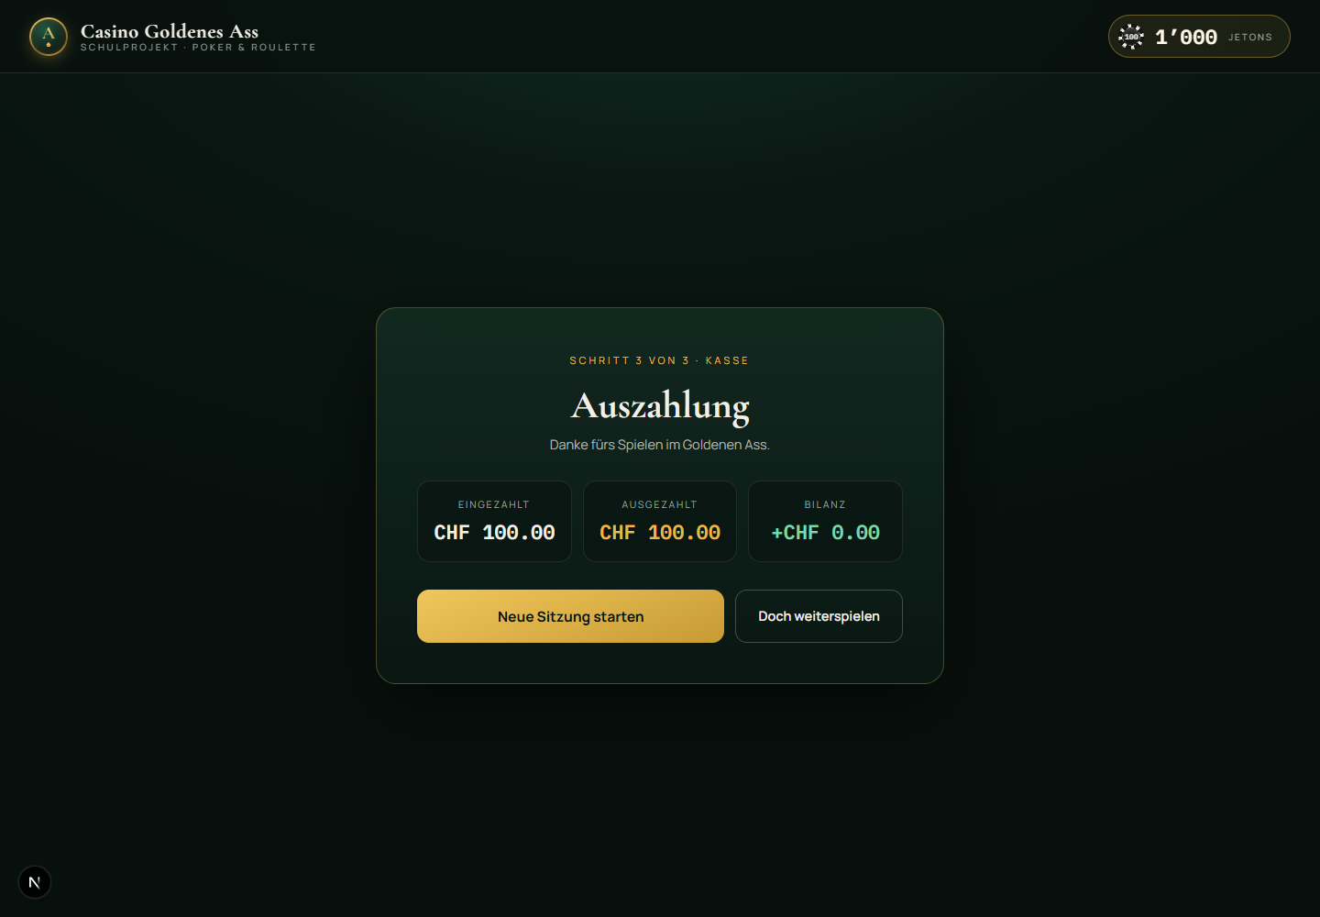
Historisch 23.10.2026 Abbildung 11 Kassenansicht nach dem geprüften Durchlauf mit Einzahlung und Restguthaben

Aktueller Funktionsnachweis und historischer Vergleich
Historischer Prüfstand vom 23.10.2026: 808ae48 bestand 258 Tests in 43 Dateien, Typecheck, Lint und Build. Die bisherigen Abbildungen 3 bis 11 zeigen ausdrücklich diesen früheren Browserdurchlauf. Der aktuelle Codeprüfstand ist im beigefügten release-verification.json mit vollständigem Commit, Datum und Befehlen bezeichnet. JSON-Testbericht, CI-Jobschritte, Browserprotokoll und aktuelle Screenshots liegen unter Pruefberichte im Abgabeordner. [Q12]
Test | Schritte und Erwartung | Tatsächliches Ergebnis am 23.10.2026
FT-01 Kaufgrenze | CHF 4.99 eingeben und bestätigen; Kauf muss abgelehnt werden | Meldung zum Mindestbetrag, kein Kauf; bestanden
FT-02 Einzahlung | CHF 100 eingeben; Vorschau und Bestätigung | Vorschau 1000 Jetons; Lobby und Header mit 1000; bestanden
FT-03 Mehrfachwette | Je 10 auf Rot und 17 setzen | Gesamteinsatz 20, Restguthaben 980; bestanden
FT-04 Roulette-Ergebnis | Drehen; danach Zahl, Netto und Wallet prüfen | Zahl 3, Rot: Rot zahlt 20, Zahl 17 verliert; Netto 0, Wallet 1000; bestanden
FT-05 Poker | Poker öffnen, Passen wählen und Handende abwarten | Vera gewinnt ohne Showdown, eigener Nettowert 0 und Wallet 1000; Ergebnisoverlay sichtbar; bestanden
FT-06 Kasse | Nach abgeschlossener Hand Lobby und Kasse öffnen | Eingezahlt CHF 100, ausgezahlt CHF 100, Bilanz +CHF 0.00; bestanden
FT-07 Negativer Betrag | Direkter Aufruf validatePurchase('-25'); erwartet wird eine Ablehnung | Historisch am 23.10.2026 nicht bestanden. Behoben am 29.10.2026; purchase-validation.test.ts und aktueller JSON-Testbericht bestätigen die Ablehnung.

Historischer Befund: Das Favicon fehlte beim früheren Durchlauf. US-15 ergänzt das Wappen A und Pik als mehrformatige ICO-Datei. Die CI prüft die Ressource; die Browserabnahme prüft den HTTP-Abruf nach dem Build. jsdom ersetzt keine visuelle Prüfung. Aktuelle Browserbeobachtungen und ihre Grenzen stehen im Anhang und im beigefügten Browserprotokoll. [Q12]

Kurzvorführung des Releases
Für die Präsentation starten wir mit «Casino betreten», zeigen zunächst die verständliche Ablehnung von CHF 4.99 und kaufen danach CHF 100. In der Lobby erklären wir das gemeinsame Guthaben. Beim Roulette setzen wir auf zwei Felder und vergleichen Einsatz, Auszahlung und Netto. Danach wechseln wir nach einer abgeschlossenen Runde zu Poker, zeigen eine eigene Aktion, die Bots und das Ergebnis. Zum Schluss öffnen wir die Kasse und erläutern Bilanz und Neustart. Die Erklärung der Patterns erfolgt an Event-Bus und Zustandsübergängen; die Testergebnisse bilden den Abschluss der Vorführung.

Aufgabe 3-2

Teammitglieder und nachweisbare Arbeit
Das gemeinsame Repository enthält beide bestätigten Git-Identitäten. Jan Albers verwendet alb-jan, Silas Zwicker verwendet Silaz3142. Die folgende Zuordnung stützt sich auf die Autoreneinträge der lokalen Git-Historie. Sie beschreibt die nachweisbaren Commits, keine nachträglich angenommene persönliche Aufteilung. [Q3]
Person | Git-Identität | Konkreter Nachweis
Jan Albers | alb-jan | Ursprünglich Initialisierung und README; neu cf0556a, ec94b71 und weitere Story-Branches KI-unterstützt über alb-jan. Keine stellvertretenden Silas-Reviews.
Silas Zwicker | Silaz3142 | Feature-Planungen, Test- und Implementierungs-Commits, Integration in dev und Merge 428c667 nach main

Fachliche Aufteilung und Integrationspunkte
Die Arbeit ist in Fundament, Casino-Rahmen, Poker und Roulette zerlegt. Jedes Feature hat einen eigenen Branch und ein eigenes Dokument. Gemeinsam benutzte Schnittstellen sind walletReducer beziehungsweise CasinoProvider, der Benachrichtigungskanal und CasinoApp als Integrationsstelle. Poker-Engine und Pokertisch sowie Roulette-Regeln, Tableau und 3D-Kessel sind bewusst getrennte Features. [Q2, Q3]
Bewertungsrelevanter Nachweisstand: Die ursprünglichen technischen Feature-Commits tragen Silaz3142. Für alb-jan waren zuerst Initialisierung und README belegt. Die neue Verbesserung entstand am 29.10.2026 KI-unterstützt über alb-jan auf eigenen Story-Branches. Dadurch werden keine persönlichen Beiträge von Silas zur neuen Phase behauptet. Die ursprünglich geplante persönliche Aufteilung wurde nicht wie vorgesehen durchgeführt. [Q3, Q12]
Der Auftraggeber hat festgelegt, dass die Pull Requests vollständig vorbereitet werden und persönliche Reviews später folgen. Silas muss diese mit seinem tatsächlichen Account durchführen. Nach tatsächlicher Prüfung und gegebenenfalls Korrekturen kann der Release mit Merge-Commit nach main übernommen werden. KI-unterstützte Commits sind kein Ersatz für eine persönliche gegenseitige Prüfung.

Aufgabe 3-3

Vollständiges Branch-Verzeichnis
Die zwölf ursprünglichen Feature-Stände sind mit Story-IDs unter codex/US-01-project-setup bis codex/US-12-roulette-3d-wheel erhalten. Am 29.10.2026 wurden die neuen Remote-Referenzen auf identische Commit-IDs geprüft und erst dann die alten Namen entfernt. docs/branch-renaming.md dokumentiert alte und neue Namen sowie vollständige Hashes. [Q12]
Story | Tatsächlicher Branch | Inhalt und Dokument in docs/
US-01 | codex/US-01-project-setup | Testumgebung, Formatierung, Theme, CSS-Prüfhilfe; feature-project-setup.md
US-02 | codex/US-02-notifications | Event-Bus, Toasts, Cleanup, lokale Keyframes; feature-notifications.md
US-03 | codex/US-03-chips-wallet | Jetons, Wallet, Context, Header, App-Rahmen, Footer-Entfernung; feature-chips-wallet.md
US-04 | codex/US-04-landing-page | Einstieg, Wappen, Animationen, angepasste Texte; feature-landing-page.md
US-05 | codex/US-05-chip-purchase | Validierung, Vorschau, Kauf, bereinigtes Betragsfeld; feature-chip-purchase.md
US-06 | codex/US-06-lobby | Spielauswahl, Zutrittsprüfung, Kassenleiste; feature-lobby.md
US-07 | codex/US-07-cashout | Auszahlungswert, Bilanz, Neustart, Weiterspielen; feature-cashout.md
US-08 | codex/US-08-poker-engine | Karten, Bewertung, Pots, Regeln, Equity und Bot-Strategie; feature-poker-engine.md
US-09 | codex/US-09-poker-table | Tisch, Aktionen, Timer, Animationen, Spielerprofil; feature-poker-table.md
US-10 | codex/US-10-roulette-engine | Farben, Kessel, Wettarten und Auszahlung; feature-roulette-engine.md
US-11 | codex/US-11-roulette-table | Tableau, Mehrfachwetten, Drehung, Ergebnis und Verlauf; feature-roulette-table.md
US-12 | codex/US-12-roulette-3d-wheel | GLB, three.js, Kugellandung, Materialkorrektur und Zoom; feature-roulette-3d-wheel.md

Diese Änderung ist ausdrücklich eine nachträgliche Namenskorrektur. Sie beweist keine ursprüngliche Einhaltung der Benennung. Die neuen Verbesserungsbranches enthalten ihre Story-ID bereits bei Erstellung. Ihre Test- und Implementierungscommits sowie Quellbranches bleiben erhalten.

Integration und Release nach main
Die Grundlage wurde entlang project-setup, notifications und chips-wallet aufgebaut. Davon zweigen die Rahmen- und Spielfeatures ab; poker-table baut auf poker-engine auf, roulette-table auf roulette-engine und roulette-3d-wheel auf roulette-table. Die Integration in dev ist mit eigenen Merge-Commits sichtbar. [Q3, Q10]
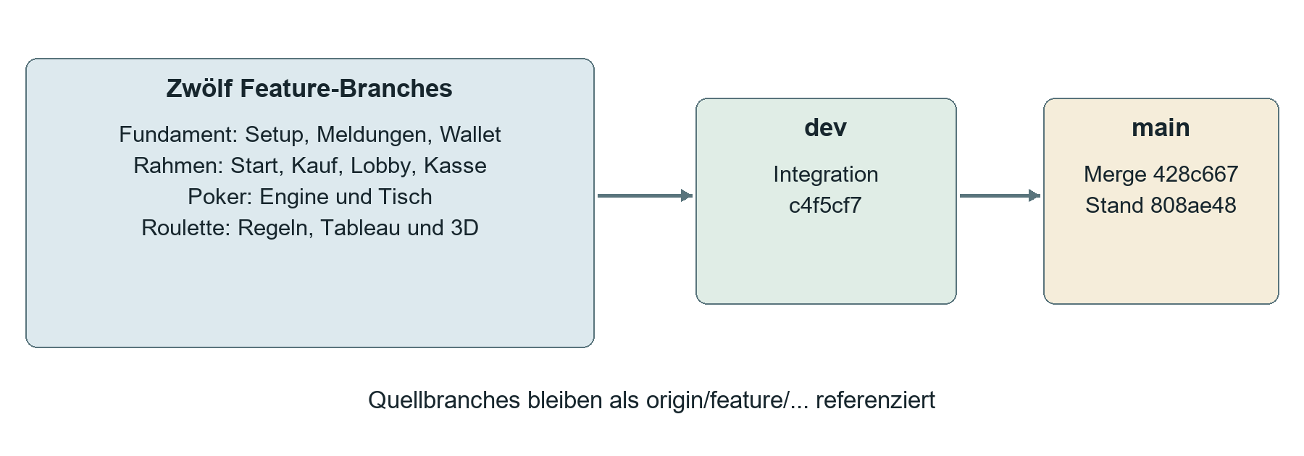
Historisch 23.10.2026 Abbildung 12 Ursprüngliche Feature-Integration über dev nach main; die alten Namen wurden inzwischen korrigiert
Vorgang | Git-Nachweis
Erste Integration Fundament | eccf791: project-setup; dcf3c40: notifications; a442af6: chips-wallet
Integration Casino-Rahmen | 3bcf19f: landing-page; 2bc4e06: chip-purchase; 069fa26: lobby; e270546: cashout
Integration Spiele | 12507a5: poker-engine; ca2bd81: poker-table; 4ea83e9: roulette-engine; ba02138: roulette-table; 71d1a78: roulette-3d-wheel
Nachgeführte Poker-Bots | 2b2ff1c: Engine; 1f7f3aa: Tisch; c4f5cf7: Integrationsbericht Iteration 4
Release in main | 428c667: merge: dev in main; anschliessend 808ae48: README
Neuer Release-Kandidat | codex/US-16-release sammelt die Korrekturen mit Integrationsmerges. Persönliche Reviews und Merge nach main folgen später.

Die ursprüngliche Integration c4f5cf7 aus dev ist ein Vorfahr von main 808ae48. Die neue Verbesserung liegt auf codex/US-16-release. Dessen Integrationsmerges sammeln die Arbeitspakete und ersetzen keinen Merge nach main. Abhängige Branches begannen am gemeinsamen CI-Fundament beziehungsweise Release-Kandidaten; der ursprünglich geplante Start aller Pakete direkt ab main wurde damit nicht durchgängig eingehalten. Persönliche Reviews und anschliessender main-Merge bleiben offen. [Q3, Q12]
Die Integrationsdokumentation beschreibt fünf Konflikte in CasinoApp.tsx, jeweils bei Imports für parallel ergänzte Bildschirme. Bei der Lösung wurden beide benötigten Imports übernommen, sortiert und die integrierte App erneut geprüft. In späteren Review-Merges wurden die Korrekturen zunächst auf ihren Feature-Branches vorgenommen. [Q10]
Die Feature-Referenzen sind erhalten. Für weitere Merge Requests sollen Quellbranches ebenfalls erhalten bleiben, damit ihre Entwicklung prüfbar bleibt. Der aktuelle Stand einer GitHub-Löschoption wird nicht allein aus der Existenz dieser Referenzen abgeleitet.

Aufgabe 3-4

Test Driven Development im Projekt
Der dokumentierte Arbeitszyklus lautet Planung, Red, Green und anschliessend Refactoring beziehungsweise Nachführen der Dokumentation. In Red wird das gewünschte Verhalten zuerst als Test formuliert und committet. Green ergänzt nur die benötigte Funktionalität. Ein Refactoring verändert Struktur oder Lesbarkeit bei weiterhin grünen Tests. Die Feature-Dokumente beschreiben sowohl erwartete Importfehler vor dem Vorhandensein eines Moduls als auch fachliche Regressionen bei späteren Änderungen. [Q2, Q5 bis Q10]
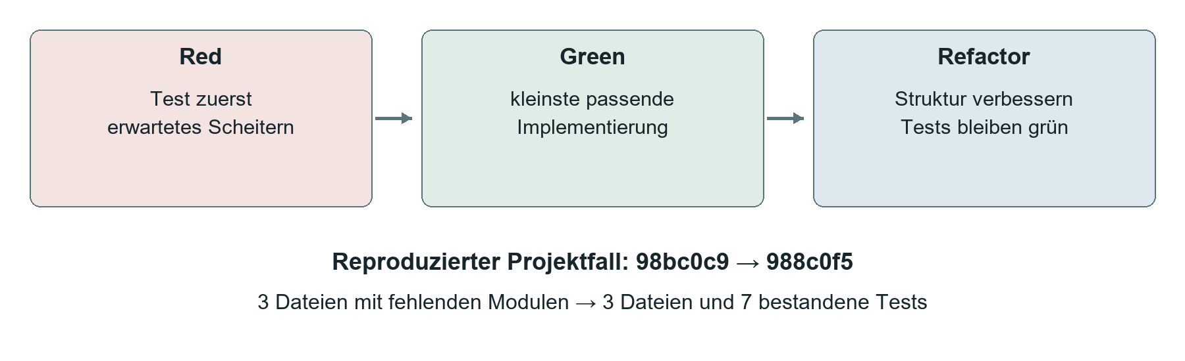
Abbildung 13 Red-Green-Refactor mit separaten Test- und Implementierungs-Commits

Commit-Reihenfolge für alle Features
Story und Feature | Test-Commit vor Umsetzung | Nachfolgende Implementierung
US-01 Projektfundament | 98bc0c9 | 988c0f5
US-02 Benachrichtigungen | 4cde6ad | 3f400e3
US-03 Guthaben | 4b6106c | 59ec367
US-04 Startseite | 62b6135 | cd78bb7
US-05 Jeton-Kauf | e37368b | a1d84a5
US-06 Lobby | 9d25042 | 8b83266
US-07 Kasse | 6fdc23f | 670697e
US-08 Poker-Engine | 9db66c9 | 1298461
US-09 Pokertisch | 2ad0690 | 84d1b16
US-10 Roulette-Regeln | 8ab49ac | c59a5bc
US-11 Roulettetisch | 205c359 | 1cbfa51
US-12 3D-Kessel | 2cb61e2 | 2e69444

Alle Paare stammen aus der lokalen Historie; Test- und Implementierungsänderung sind getrennte Commits. Die jeweiligen Feature-Dokumente enthalten die getesteten Fälle und das damalige Red-/Green-Ergebnis. Der aktuelle Testlauf bestätigt den integrierten Stand. [Q3, Q5 bis Q12]

Reproduzierter Red-Green-Nachweis
Für US-01 wurden am 23.10.2026 zwei unveränderte Git-Snapshots separat ausgeführt. Im Test-Commit 98bc0c9 scheitern alle drei Testdateien beim Laden: app/layout.test.tsx findet ./fonts nicht, lib/format.test.ts findet ./format nicht und lib/theme.test.ts findet ./theme nicht. Es werden noch keine Einzeltests ausgeführt. Das entspricht der erwarteten Red-Phase wegen fehlender Implementierung.
Im folgenden Implementierungs-Commit 988c0f5 bestehen dieselben drei Dateien mit 7 von 7 Tests. Die getrennten Snapshots zeigen damit unmittelbar, dass die Tests vor den zugehörigen Modulen im Repository standen. Die Wiederholung nutzt die heute installierten Abhängigkeiten aus dem aktuellen Lockfile; sie bestätigt das Verhalten dieser Quellen und beansprucht keinen identischen historischen Rechnerzustand. [Q12]
Ein späteres Beispiel prüft eine Verhaltenskorrektur: f629cd8 ergänzt den roten Regressionstest zur Blind-Animation im StrictMode. 508210f korrigiert anschliessend den Effekt. Beim Holzmaterial folgt auf eeb110d der Fix 6effac7. Bei der stärkeren Bot-KI folgen auf a2fbf35 die Umsetzung 5213e49 und beim Spielerprofil auf f4aab56 die Umsetzung 8f62681. So wurden auch Änderungen an bestehender Funktionalität zuerst durch Tests beschrieben. [Q3, Q7, Q9]

Testarten und Grenzen
Testebene | Beispiele und Nutzen
Reine Unit-Tests | CHF-Formatierung, Validierung, Pokerhand, Side-Pots und Rouletteauszahlung; schnell und ohne Browser
Deterministische Simulation | Bekannte Kartendecks, injizierter Zufall und Seeds; reproduzierbare Showdowns und Bot-Entscheidungen
Komponenten und Integration | Kauf bis Lobby, Wallet im Header, Auto-Entfernung von Toasts, Bot-Timer und Ergebnisanzeige
Ressourcen und Grafiklogik | dispose beim Unmount, WebGL-Fallback, Zielfach für alle 37 Zahlen, Stetigkeit der Kugelbewegung
Echter Browser und Build | Layout, sichtbare Animationen, geladenes GLB und vollständiger Bedienweg; Produktionskompilierung

Fake-Timer werden in kleinen Schritten vorgespult, damit React nach einem Bot-Zug den nächsten Effekt planen kann. Bei Ergebnis-Tests wird am relevanten Zustand angehalten, bevor der Toast nach 4.6 Sekunden wieder verschwindet. jsdom simuliert kein echtes WebGL; deshalb werden Szene und Verfügbarkeit in Komponententests ersetzt, während die reine Kesselmathematik unabhängig geprüft wird. Die tatsächliche Materialwirkung benötigt zusätzlich den Browser. [Q7, Q9]
Grenze des historischen Push-Nachweises: Die alte Git-Historie belegt Test-Commits vor Implementierungscommits, aber keine einzelnen Push-Zeitpunkte. Für die neue Phase wurden Test-Commits tatsächlich gepusht und die erwarteten roten CI-Läufe vor der Umsetzung geprüft. Die gesicherten Run-Metadaten und JSON-Berichte nennen Commit und Zeitpunkt. Beim Favicon wurde zuerst ein Testfixture-Fehler erkannt und separat korrigiert; erst der danach belegte ENOENT-Lauf zählt als roter Ressourcennachweis. Die kleine mobile CSS-Korrektur hat einen vorab gespeicherten roten Browserbefund, keinen künstlich roten Unit-CI-Lauf. [Q12]

Aufgabe 3-5

Observer-Pattern und seine Beteiligten
Das Observer-Pattern entkoppelt die Quelle eines Ereignisses von den interessierten Empfängern. Ein Publisher muss die konkrete Darstellung einer Meldung nicht kennen. In lib/events.ts hält createEventBus pro Ereignistyp ein Set von Handlern in einer Map. Das Subject bietet subscribe, emit und clear an. subscribe liefert eine Abmeldefunktion. Der konkrete Observer ist das Abonnement des NotificationProvider auf notify. [Q5, Q11]
Rolle | Konkrete Umsetzung
Subject und Vertrag | EventBus<E> mit subscribe, emit und clear
Konkretes Subject | Provider-eigene stabile Instanz oder optional injizierter Bus; getrennte App-Instanzen bleiben isoliert.
Ereignis | notify mit NotifyPayload: kind, title und msg
Publisher und Observer | useNotify publiziert; der abonnierte Handler des Providers erzeugt Toasts
Reaktion und Darstellung | Toast-Liste mit höchstens vier Einträgen und 4600-ms-Timer
Lebenszyklus | Abgelaufene Timer entfernen sich; off und clearTimeout beim Unmount

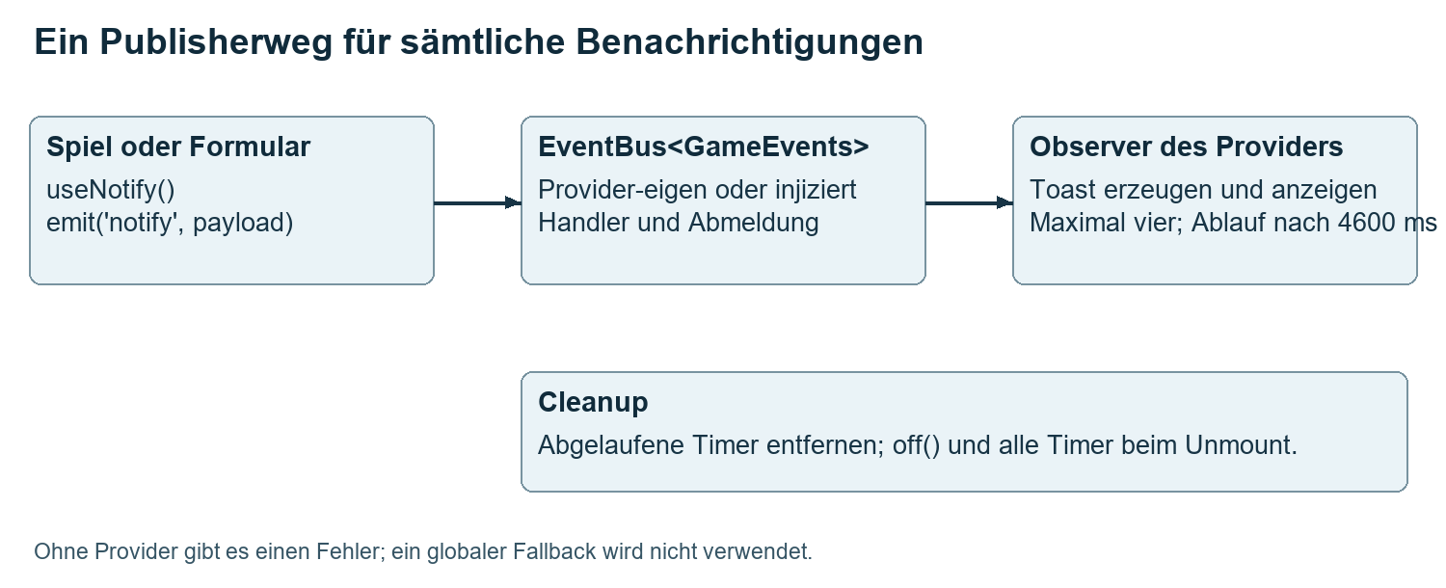
Abbildung 14 Einheitlicher Observer-Aufrufweg im verbesserten Release

Ablauf an einem konkreten Ereignis
Eine Spielkomponente ruft useNotify auf. Der Hook publiziert notify auf dem Bus seines Providers. Dessen useEffect-Abonnement erzeugt genau einen Toast mit ID und Ablauf-Timer. Nach 4600 ms entfernt sich der Timer aus der Verwaltung und die Meldung aus der Liste. Beim Unmount werden alle verbleibenden Timer gelöscht und der Handler abgemeldet. Der Publisher kennt die Toast-Darstellung nicht. [Q11]
// NotificationProvider.tsx, gekürzt
const [ownedBus] = useState(() => createEventBus<GameEvents>());
const bus = injectedBus ?? ownedBus;
const off = bus.subscribe("notify", ({ kind, title, msg }) => receive(kind, title, msg));
// useNotify publiziert; receive ist nur intern erreichbar.
bus.emit("notify", { kind: "win", title, msg });
// Cleanup: off(); timers.forEach(clearTimeout);
Die generische API bindet den Payload an seinen Ereignistyp. Der interne Handler-Cast ist auf die Bus-Implementierung begrenzt. emit iteriert über eine Kopie des Sets, damit sich ein Handler während eines Aufrufs abmelden darf, ohne die laufende Iteration zu beschädigen. [Q11]

Einheitlicher Aufrufweg und isolierte Instanzen
useNotify verwendet innerhalb des Providers immer bus.emit. Ausserhalb des Providers wirft der Hook einen verständlichen Fehler; der globale Fallback entfällt. Der Provider importiert die alte gameEvents-Instanz nicht. Ein optional injizierter Bus erlaubt Isolation und Beobachtung in Tests. Zwei App-Instanzen teilen ohne ausdrückliche Injektion keine Meldungen. [Q11]
Prüfung: events.test.ts sichert den Busvertrag ab. ObserverIntegration.test.tsx prüft Publikation, Isolation, Unmount und den fehlenden Provider. GameWinObserver.test.tsx lässt Roulette einen echten Gewinn berechnen: ein Bus-Ereignis und genau ein Toast, auch bei doppeltem Callback. Ein weiterer Test prüft, dass abgelaufene Timer vor dem Unmount aus der Verwaltung verschwinden. [Q12]

Aufgabe 3-6

Klassisches State Pattern im Roulette und funktionales Poker
Das folgende Diagramm zeigt den RouletteGame-Context und seine drei konkreten Zustandsklassen. Alle implementieren RoulettePhase.handle. Der Context delegiert an sein aktuelles Zustandsobjekt. Die App-Navigation und Poker sind daneben funktionale Zustandsmodelle; diese werden nicht als eigene State-Klassen ausgegeben. [Q11]
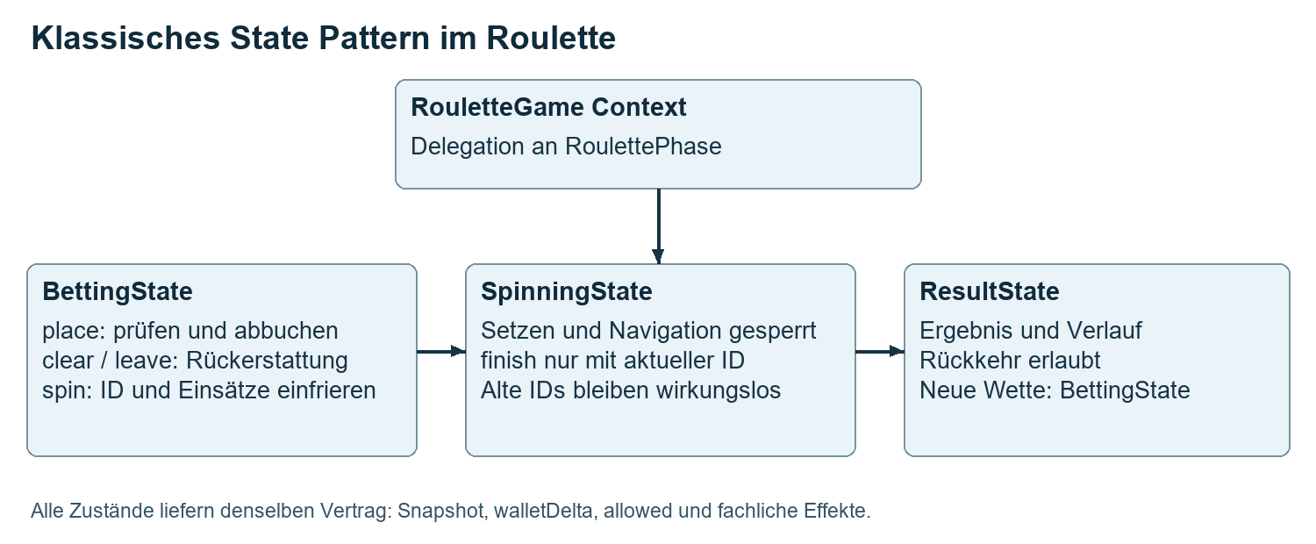
Abbildung 15 Roulette Context mit polymorpher Delegation und Runden-ID
Anwendung: AppRoute unterscheidet Systembildschirm und Spiel mit gameId. WalletState hält route, chips, bought und cashed. CasinoApp liest Spieldefinitionen aus der Registry. navigate liefert NavigationResult und prüft zentrale Übergangsregeln. useLeaveGuard registriert die Entscheidung des aktiven Spiels; der Header zeigt eine gesperrte Rückkehr mit Erklärung.
Zentrale Navigation verhindert unbekannte Spiel-IDs, zu wenig Guthaben und gesperrte Wechsel auch bei direktem Aufruf. Beim erlaubten Verlassen des Roulette vor der Drehung werden Rückerstattung und neue Route mit einer einzigen Wallet-Aktion gebucht. Der reproduzierbare Fall 250 → 240 nach Einsatz → 250 nach Verlassen ist durch Integrationstest und Browser belegt. [Q12]
Pokerzustand: Phase ist bet, runout oder done. Zusätzlich kennzeichnet street die Kartensituation von Pre-Flop bis Showdown. applyAction gibt bei einer Phase ungleich bet den bisherigen Zustand zurück. proceed entscheidet anhand aktiver Spieler und abgeschlossener Einsätze über nächsten Zug, nächste Strasse oder Handende. advanceRunout akzeptiert nur runout. finish setzt done und bereitet Ergebnis und Gewinner auf. [Q11]
Roulette: BettingState erlaubt Setzen, Löschen, Start und Verlassen. SpinningState weist alle finanziellen Änderungen ausser dem Abschluss der aktuellen Runde ab. ResultState erlaubt Rückkehr und neue Einsätze. Jeder Übergang liefert einen unveränderlichen Snapshot und walletDelta. Doppelte und veraltete Abschlusscallbacks bleiben finanziell wirkungslos. [Q11]

Abgrenzung und eingesetzte Struktur
Der Roulette-Code erfüllt die klassische Struktur mit Context, gemeinsamem Zustandsvertrag, konkreten Zustandsobjekten und Delegation. Das Pattern ist im laufenden Spiel wirksam und nicht nur ein Diagramm. Die Wallet-Buchung und React-Darstellung bleiben ausserhalb der Zustandsklassen.
Historischer Befund: Die frühere Fassung besass nur Guards und mehrere Hook-Variablen. Diese Abweichung wurde gezielt durch die neuen Roulette-Klassen behoben. Poker darf bei der gut getesteten funktionalen Zustandsmaschine bleiben; eine zusätzliche Klassenhierarchie wäre für den Pattern-Nachweis nicht nötig.
Prüfung: lib/roulette/state.test.ts besitzt Verhaltenstests für alle drei Klassen. RouletteNavigation.test.tsx prüft Rückerstattung, Navigationssperre und veraltete Callbacks. Die vorhandenen Poker- und Wallet-Tests sichern ihre funktionalen Zustandsmodelle weiterhin ab. [Q12]

Aufgabe 3-7

Konventionen und nachvollziehbare Qualität
Der Code verwendet TypeScript-Typen für Karten, Wallet-Aktionen, Pokerphasen und Roulettewetten. Funktionen und Variablen tragen überwiegend englische, fachliche Namen wie buildPots, minRaiseTarget, finishSpin und checkGameEntry. React-Komponenten verwenden PascalCase, Funktionen und Hooks camelCase. Fachlogik liegt in lib/, Tests neben den geprüften Dateien und Komponentenstile in CSS-Modulen. Kommentare erläutern unter anderem die Restjeton-Regel, den Zeitpunkt der Roulette-Auswertung und Ressourcen-Cleanup. [Q11]
Der aktuelle ESLint- und TypeScript-Lauf ist fehlerfrei. Diese Werkzeuge unterstützen die Qualitätsprüfung, beweisen aber nicht die vollständige Abwesenheit von Code Smells. Die folgenden Befunde sind deshalb konkret am Code beurteilt. [Q12]
Qualitätsaspekt | Realisierte Lösung oder verbleibender Befund
Wiederholung | Gemeinsame Chips, Formatierung, Wallet und Toasts. Einzelne UI-Farbkonstanten bleiben mögliche Bereinigung.
Verantwortlichkeiten | Timer und Jetonflüge sind eigene Hooks. usePokerGame koordiniert Fachlogik, Wallet, Profil und Meldungen.
Abhängigkeiten | Provider-eigener oder injizierter Bus; SceneFactory mit spinTo und dispose. Keine globale Bus-Abhängigkeit der Provider.
Erweiterbarkeit | Registry enthält GameDefinition; zusätzliches Testspiel ohne neue Shell-Verzweigung.
Darstellung | Engines liefern fachliche Daten, Presenter erzeugen Ergebnistexte und Farben.
Ressourcen | Timer, Observer-Abmeldung und Szene werden gezielt aufgeräumt und getestet.
Validierung | Vollständige Syntaxprüfung und ganzzahlige Rappen; negative und fehlerhafte Eingaben werden abgelehnt.

Die ursprünglichen Kopplungen wurden gezielt verkleinert. Verbleibend sind die bewusst koordinierenden Hooks, einzelne UI-Farbkonstanten und ein aus Kompatibilitätsgründen angebotenes useCasino-Facade. Es wird keine absolute Smell-Freiheit allein aus grünen Werkzeugen abgeleitet. Die Tests sichern fachliches Verhalten und Ressourcen, während die Beurteilung die konkrete Struktur betrachtet.

Aufgabe 4-1

Beurteilung nach SOLID
SOLID unterstützt die Trennung von Verantwortlichkeiten und den Austausch von Komponenten. Bei einer funktionalen TypeScript-/React-Anwendung lassen sich die Prinzipien auf Module, Funktionen, Props und Schnittstellen anwenden. Die Bewertung unterscheidet konkrete Stärken von Einschränkungen; eine Bibliotheksnutzung allein belegt kein eingehaltenes Prinzip. [Q11]

Single Responsibility Principle
Kriterium: Eine Einheit soll einen klaren Verantwortungsbereich und damit einen zusammengehörigen Grund für Änderungen haben. Die Kaufvalidierung in lib/purchase.ts hängt von fachlichen Kaufregeln ab, während BuyScreen.tsx Formular und Darstellung übernimmt. Bei Roulette sind Auszahlung in rules.ts, Ablauf in useRoulette und Darstellung in BettingBoard beziehungsweise ResultPanel getrennt. Diese Aufteilung unterstützt SRP.
Aktueller Stand: usePokerTurnScheduler und useChipFlights kapseln Zeitsteuerung und Animation. HandOutcome enthält fachliche Daten; presentOutcome erzeugt Texte im Presenter. usePokerGame koordiniert weiterhin mehrere Schnittstellen. Das ist ein begrenzter Integrationsauftrag, der bei weiterem Wachstum erneut auf Änderungsgründe geprüft werden sollte. [Q11, Q12]

Open Closed Principle
Kriterium: Erweiterungen sollen über definierte Erweiterungspunkte möglich sein, ohne stabile zentrale Logik ständig zu ändern. Der generische EventBus<E> kann einen erweiterten Ereignistyp verwenden, ohne subscribe oder emit neu zu implementieren. Auch die gemeinsame Chip-Komponente wird über Props konfiguriert.
Aktueller Stand: GameDefinition und Registry sind der Erweiterungspunkt. Ein neues Testspiel benötigt nur eine zusätzliche Definition; Lobby, Eintrittsprüfung und Anzeige verwenden dieselbe Registry. Navigation.test.tsx belegt die Erweiterung ohne Änderung der App-Shell. Neue Wettarten innerhalb eines Spiels bleiben eine eigenständige fachliche Erweiterung. [Q12]

Liskov Substitution Principle
Kriterium: Eine Implementierung muss anstelle ihrer Abstraktion einsetzbar sein, ohne zugesagte Vor- und Nachbedingungen zu verletzen. RoulettePhase.handle besitzt einen gemeinsamen Aktions- und Ergebnisvertrag. Zustandsabhängig abgewiesene Aktionen liefern allowed=false ohne finanzielle Wirkung; das gehört ausdrücklich zum Vertrag. Die Verhaltenstests prüfen die einzelnen Zustände.
Ein sinnvoller funktionaler Vertrag ist rng: () => number. Die Engine soll dieselbe Logik mit Math.random und mit einem deterministischen Generator ausführen können. Ein Ersatz muss Werte im vorgesehenen Zufallsbereich liefern. Ein Generator, der NaN oder negative Werte liefert, wäre kein gültiger Ersatz. Bei 3D- und Ersatzkessel ist die sichtbare Verpflichtung gleich: Die angekündigte Drehung endet und die Auswertung wird ausgelöst. Komponententests prüfen den Aufruf von onSpinEnd auch ohne WebGL.
WheelSceneFactory liefert ein WheelSceneHandle mit spinTo und dispose. Die echte Szene und der Testersatz erfüllen denselben Abschluss- und Freigabevertrag. SceneFactory.test.tsx prüft Injektion, Aufruf und dispose. Ein zufälliger Generator muss weiterhin Werte im vereinbarten Bereich liefern; die injizierbare Funktion allein beweist keine beliebige Austauschbarkeit. [Q12]

Interface Segregation Principle
Kriterium: Konsumenten sollen nur die Schnittstellen benötigen, die sie tatsächlich verwenden. PokerGameOptions und RouletteOptions bieten gezielte Test- und Ablaufparameter. Darstellungs-Komponenten wie PlayingCard oder Chip erhalten kleine Props statt die gesamte Engine.
Aktueller Stand: useWalletState, useWalletActions und useNavigation bieten getrennte Verträge. Komponenten können ihre Abhängigkeit auf benötigte Daten beziehungsweise Aktionen begrenzen. Das breite useCasino bleibt als Fassade für bestehende Verbraucher erhalten; die Aufteilung des Vertrags ist damit umgesetzt, eine vollständige Migration aller Verbraucher bleibt eine mögliche weitere Verbesserung.

Dependency Inversion Principle
Kriterium: Fachliche Regeln sollen von Verträgen statt von konkreten technischen Details abhängen. Deck und RNG werden an die Pokerlogik übergeben; reine Bewertungs- und Roulettefunktionen benötigen weder DOM noch three.js. Die Bewegung des Kessels ist mathematisch von seiner Darstellung getrennt. Diese Injektionen erleichtern reproduzierbare Tests.
Aktueller Stand: NotificationProvider akzeptiert EventBus<GameEvents> als Injektion und besitzt ohne Übergabe eine eigene Instanz. RouletteWheel3D akzeptiert eine SceneFactory. Domainregeln importieren keine Renderer- oder Wallet-Implementierung. Standard-Factory und Standard-Bus liegen an der technischen Zusammensetzung; Tests injizieren kleine kontrollierte Implementierungen. [Q11, Q12]

Priorisierte Verbesserungen
Priorität | Massnahme | Aktueller Stand und Abnahme
Hoch | Übergänge und Roulette-State | Umgesetzt; Tests zu Klassen, Sperre, Runden-ID und Rückerstattung.
Hoch | Game-Registry | Umgesetzt; zusätzliches Testspiel ohne Änderung der Shell.
Mittel | Presenter und getrennte Poker-Hooks | Umgesetzt; Ergebnisdaten und Timer-Lebenszyklen geprüft.
Mittel | Getrennte Wallet-Verträge und Injektion | Umgesetzt; Isolation und Factory-Cleanup geprüft. useCasino bleibt Fassade.

Die zuvor vorgeschlagenen zentralen Übergänge, Registry, Presenter, getrennten Hooks, Wallet-Verträge und injizierbaren Abhängigkeiten sind in der neuen Arbeitsphase umgesetzt. Ihre Abnahme erfolgt über die zugehörigen Tests und den Browserdurchlauf. Die persönlichen Reviews und die Produktivbereitstellung bleiben ausdrücklich getrennte, noch offene Schritte. [Q12]

Aufgabe 5-1

Retrospektive des Arbeitsvorgehens
Die Retrospektive richtet sich an unser Zweierteam. Sie bündelt die in docs/dev-integration.md protokollierten Rückblicke auf die vier Inkremente und die anschliessenden Iterationen. Im Mittelpunkt stehen Zusammenarbeit, Feedback und Prüfpraktiken. [Q10]
Beibehalten: Reine Fachfunktionen ermöglichten schnelle Tests. Deck- und Zufallsinjektion machten komplizierte Spielverläufe wiederholbar. Eigene Feature-Dokumente hielten Akzeptanzkriterien und Entscheidungen in der Nähe der Änderungen. Fehler aus dem Review wurden auf den betroffenen Feature-Branches mit Regressionstests korrigiert und erneut integriert. [Q10]
Ändern: Gemeinsame Integrationsdateien brauchen eine klare Zuständigkeit. Die Prüfung eines Inkrements muss sichtbare Effekte im Browser früher einbeziehen. Ausserdem brauchen wir einen reproduzierbaren Umgang mit Timern, Rendering und der Frage, welcher lokale Server tatsächlich läuft. Die folgenden drei Impediments betreffen diese Praktiken und sind aus dokumentierten Vorfällen abgeleitet.

Impediment 1 Gemeinsame Integrationsdatei
Beobachtung: Fünf Feature-Integrationen erzeugten Konflikte in CasinoApp.tsx. Die parallelen Branches ergänzten unterschiedliche Bildschirme, mussten ihre Imports aber an derselben Stelle eintragen. Die fachlichen Änderungen waren kompatibel, der Integrationsaufwand entstand durch den gemeinsamen Bearbeitungspunkt. [Q10]
Auswirkung auf die Zusammenarbeit: Fertige Teilaufgaben benötigten zusätzliche Abstimmung und Konfliktlösung vor der gemeinsamen Abnahme. Je später integriert wird, desto mehr unterschiedliche Stände muss das Team gleichzeitig verstehen.
Ursache: Die Branch-Aufteilung trennte Features, aber die App-Shell blieb ein gemeinsamer Erweiterungspunkt. Eine explizite Person für die Integration und ein gemeinsamer Änderungszeitpunkt waren für diese Stelle nötig.

Impediment 2 Sichtbares Feedback kam zu spät
Beobachtung: Grüne Unit-Tests erkannten weder die fehlenden Holzfarben nach dem GLB-Export noch die ausgefallenen CSS-Animationen. Erst die visuelle Browserabnahme zeigte diese Probleme. Insbesondere jsdom kann die tatsächliche WebGL- und CSS-Darstellung nicht ersetzen. [Q9, Q10]
Auswirkung auf das Vorgehen: Ein zunächst als fertig eingeschätztes Feature musste erneut geöffnet, korrigiert und integriert werden. Der Aufwand fiel in die gemeinsame Abnahme statt in die unmittelbare Feature-Bearbeitung.
Ursache: Der Testumfang war für Fachlogik und DOM-Verhalten geeignet, die sichtbare Wirkung hing zusätzlich von Browser, CSS-Modul-Transformation und Exportmaterialien ab. Diese Eigenschaften benötigen früh einen eigenen Prüfschritt.

Impediment 3 Zeitabhängige Tests und lokale Laufzeit
Beobachtung: Ein grosser Timer-Sprung führte nur den ersten Bot-Zug aus, weil React den Folgetimer erst nach einem Render plant. In einem anderen Test war der gesuchte Toast nach zu weit vorgespulter Zeit bereits verschwunden. Die Integrationsdokumentation beschreibt ausserdem einen alten lokalen Server, der wegen einer falsch interpretierten Portausgabe unbemerkt veraltete Seiten lieferte. [Q7, Q10]
Auswirkung auf das Vorgehen: Zeit ging für die Unterscheidung zwischen Produktfehler, Teststeuerung und falschem Laufzeitstand verloren. Ein nicht reproduzierbarer lokaler Zustand erschwert auch die Übergabe an die zweite Person.
Ursache: Zeitfortschritt und Effektplanung wurden zunächst zu grob behandelt; der aktive Serverstand war nicht ausdrücklich Teil der Abnahmeprüfung.

Aufgabe 5-2

Realisierbare Massnahmen aus der Retrospektive
Für jedes Impediment folgt eine überschaubare Massnahme mit Zuständigkeit, Einsatzzeitpunkt und überprüfbarem Erfolgskriterium. Die Zuständigkeiten unten sind Vorschläge für die nächste gemeinsame Arbeitsphase; sie behaupten keine historische Aufteilung der Feature-Commits.
Impediment | Konkrete Massnahme | Zuständigkeit und Zeitpunkt | Erfolgskriterium
1 Integrationskonflikte | Vor Start einer Story betroffene gemeinsame Dateien markieren. Ein Teammitglied integriert die Shell-Änderungen; früh nach jedem fertigen Feature mergen. Als kleine Strukturaufgabe eine Screen-/Game-Registry vorbereiten. | Vorschlag: Jan koordiniert die nächste Integration, Silas prüft den Merge. Danach Rollenwechsel; Abstimmung im Planning. | Jeder nächste Merge ist unmittelbar geprüft. Kein ungeklärter Importkonflikt bleibt bis zur Schlussabnahme liegen.
2 Spätes visuelles Feedback | Eine Browserabnahme pro sichtbarem Feature in die Definition of Done aufnehmen: Screenshot, Animation, Material und Ergebniszeitpunkt prüfen. Erkannte Regeln als Regressionstest ergänzen. | Jeweilige Feature-Verantwortung führt vor dem Merge vor; zweite Person prüft die Aufnahme. | Jede sichtbare Story hat vor dem Merge eine Browseraufnahme. Bekannte Keyframe- und Materialfehler treten nicht erneut auf.
3 Instabile Zeit- und Laufzeitprüfung | Gemeinsame Testhelfer für schrittweises Vorspulen und Warten auf Ergebniszustände nutzen. Vor der Browserabnahme Port, Prozess und sichtbaren Stand prüfen; einen dokumentierten Startbefehl verwenden. | Vorschlag: Silas bündelt die Testhelfer, Jan führt den Ablauf auf dem zweiten Rechner aus; vor der nächsten Abnahme. | Die relevanten Timer-Tests bestehen wiederholt ohne Änderung der Wartewerte. Beide Teammitglieder sehen denselben Release-Stand.

Bereits umgesetzt und als Nächstes zu prüfen
Auswertung der neuen Arbeitsphase: Die Registry entfernt den bisherigen zentralen Import- und Switch-Zwang für neue Spiele; der Test mit zusätzlicher Spieldefinition bestätigt den Erweiterungspunkt. Der Browsercheck vor der Abgabe deckte einen mobilen Grid-Überstand auf, den Unit-Tests nicht sahen. Die erneute Messung nach der CSS-Korrektur gehört deshalb zur Abnahme. Getrennte Timer-Hooks und deren Cleanup-Tests machen die Lebenszyklen gezielt prüfbar. Die neue CI liefert echte Push- und Run-Nachweise. Eine Zeitersparnis oder ein Nutzen gegenseitiger Reviews wird nicht behauptet, weil diese Reviews laut Auftraggeber erst später stattfinden.

Abgleich der noch relevanten Bewertungspunkte
Kriterium | Aktueller Stand und verbleibende Grenze
Eigener Branch je Teammitglied | Ursprüngliche Silaz3142-Features und neue KI-unterstützte alb-jan-Branches sind belegt. Keine erfundene neue persönliche Arbeitsteilung; Reviews folgen später.
Story-ID und main | Zwölf Referenzen nachträglich bei identischen Hashes benannt; neue Branches von Beginn an mit ID. Neuer Kandidat wartet auf persönliche Reviews und main-Merge.
Tests vor Umsetzung pushen | Neue rote Push-CI-Läufe vor Umsetzung gespeichert. Historische Push-Zeitpunkte bleiben unbelegt; mobile CSS-Korrektur hat einen roten Browserbefund.
State-Pattern | RouletteGame mit RoulettePhase und drei polymorphen Zustandsklassen ist implementiert und getestet.
Codequalität | Typecheck, Lint, Build und Tests grün. Konkrete verbleibende Einschränkungen unter SOLID, keine pauschale Smell-Freiheit.
Negative Kaufeingabe | Historischer Fehler behoben; vollständige Syntaxprüfung und Regressionstests.

Der folgende Abgleich kennzeichnet umgesetzte Korrekturen und verbleibende Prozessgrenzen. Der Anhang ergänzt die vollständige Zuordnung aller 14 Bewertungskriterien.

Quellen und Nachweisregister
Kürzel | Quelle und Verwendung
Q1 | M426_LB01.pdf, 7 Seiten vollständig gelesen; Bewertung und HZ auf Seite 2, Administration auf Seite 3, Aufgaben auf Seite 4, Casino auf Seite 5.
Q2 | docs/README.md: Scrum-light, Definition of Done, Sprints, Abhängigkeiten und Dokumentübersicht.
Q3 | Git-Repository; historisches main 808ae48 und neuer Kandidat codex/US-16-release. docs/branch-renaming.md enthält unveränderte historische Hashes. Git-Bundle und CI-Run-Metadaten liegen im Paket.
Q4 | docs/product-backlog.md: zwölf ursprüngliche Features sowie US-13 bis US-16. Die sechs aktualisierten Persona-Powerpoints verwenden dieselben Story-IDs, bleiben eingebettet und sind im Anhang lesbar.
Q5 | docs/feature-project-setup.md, feature-notifications.md und feature-chips-wallet.md.
Q6 | docs/feature-landing-page.md, feature-chip-purchase.md, feature-lobby.md und feature-cashout.md.
Q7 | docs/feature-poker-engine.md und feature-poker-table.md, einschliesslich Bot-Verbesserung in Iteration 4.
Q8 | docs/feature-roulette-engine.md und feature-roulette-table.md.
Q9 | docs/feature-roulette-3d-wheel.md; Modell unter public/models/roulette-wheel.glb und Blender-Quelle unter assets/blender/.
Q10 | docs/dev-integration.md: Merge-Reihenfolge, Konflikte, Reviews, Retrospektiven, Änderungswünsche und Backlog-Ergänzungen.
Q11 | Geprüfter Quelltext: lib/events.ts, lib/wallet.ts, lib/lobby.ts, lib/poker/engine.ts, lib/roulette/rules.ts, usePokerGame.ts, useRoulette.ts, CasinoProvider.tsx, NotificationProvider.tsx und CasinoApp.tsx sowie zugehörige Fachmodule.
Q12 | Pruefberichte/release-verification.json mit Datum und vollständigem Codecommit; tests.json; ci mit roten und grünen Run-Metadaten und Jobschritten; browser-abnahme.json und browser-Screenshots. Historische 23.10.-Abbildungen bleiben gekennzeichnet. Persönliche Reviews, main-Merge und Vercel-Prüfung sind noch offen.

Die ursprünglichen Git-Kürzel und Abbildungen bleiben als historische Nachweise erkennbar. Aktuelle Dateipfade beziehen sich auf den mitgelieferten Projektstand. Q12 verweist auf tatsächlich beigefügte Prüfberichte mit Prüftag und vollständigem Codecommit. Die neue Arbeitsphase erfolgte KI-unterstützt über alb-jan; sie schreibt weder frühere Autoren noch persönliche Arbeitsschritte um.

Nachweise der neuen Arbeitsphase
Arbeitsphase 29./30.10.2026. Die Korrekturen wurden KI-unterstützt im Auftrag von Jan über alb-jan ausgeführt. Der tatsächliche Codecommit und die geprüften Befehle stehen im mitgelieferten Prüfbericht. Die folgenden Angaben behaupten keine früher nicht belegten Arbeitsschritte.

US 16 Prüffähige Übergabe
Als Lehrperson möchte ich den Release anhand von Quelltext, Tests, Dokumenten und Git-Historie prüfen, damit die Bewertung nachvollziehbar ist. Akzeptanz: Installation mit npm ci, bestandene Tests und Produktionsbuild, konsistente Word- und PPTX-Kopien, Nachweis zu jedem Kriterium sowie ein ZIP mit Git-Bundle. Nicht abgeschlossene persönliche Reviews, main-Merge und Deployment bleiben ausdrücklich offen.

Test vor Implementierung
Story | Roter CI-Lauf vor Umsetzung | Grüner Implementierungsstand
US-05 | 40852019953 / ed55fc2 | 40852369424 / ec94b71
US-02 | 40852254318 / 98c300d | 40855356507 / 3c64721
US-11 State | 40852448809 / b4a37c0 | 40854617713 / cbc0f62
US-06 | 40852983226 / 84e1ae7 | 40853870050 / 5e98a4b
US-11 UI | 40854039297 / 235a5d9 | 40854617713 / cbc0f62
US-09 | 40854319880 / b539a20 | 40855345594 / f1544f6
US-15 | 40857432235 / eca9f80 | 40857799639 / 412a959
Die Run-IDs lassen sich unter github.com/alb-jan/m-426-casino/actions/runs/ aufrufen. Die Dateien unter Pruefberichte/ci enthalten die Metadaten und echten JSON-Berichte. Ein fehlendes Modul in der State-Red-Phase ist ein fehlgeschlagener Suite-Import; deshalb wird dort keine erfundene Zahl fehlgeschlagener Einzeltests genannt. Ergänzung US-10: d5ff3fa → 2d93193; roter Lauf 40861318489, grüner Lauf 40970211633.

Vorbereitete persönliche Prüfung
Die Paket-PRs 1 bis 8 sind für den späteren persönlichen Review vorbereitet. Anschliessend wird codex/US-16-release mit Merge-Commit nach main übernommen. Quellbranches und Einzelcommits bleiben erhalten. Der Ablauf steht in docs/release-handover.md.

Offene Freigabeschritte
Persönliche Reviews, main-Merge und Vercel-Deployment sind noch offen. Der Auftraggeber übernimmt das Deployment später selbst. Die bisherige Produktionsadresse belegt diesen Kandidaten deshalb noch nicht.

Fundstellen zu den 14 Bewertungskriterien
Aufgabe | Kriterium | Konkreter Nachweis oder Grenze
0-1 | Administration | Projektüberblick, Ausnahmen, Abgabeordner, ZIP und Git-Bundle. Moodle-Upload und Frist bleiben beim Team.
1-1 | Story Syntax und ID | Sechs Stories unter Aufgabe 1 sowie Powerpoints; einheitliche IDs aus dem Backlog.
1-2 | Mindestens sechs Stories | Sechs lesbare Personas im Anhang und zwölf ursprüngliche Backlog-Features.
2-1 | Patternwahl begründet | Aufgabe 2.1 begründet State anhand erlaubter Aktionen und finanzieller Wirkung.
3-1 | Funktionen | Aufgabe 3-1, aktuelles Browserprotokoll, Kauf-, Poker-, Roulette- und Navigations-Verhaltenstests.
3-2 | Eigene Branches | Ursprüngliche Silaz3142-Features und neue KI-unterstützte alb-jan-Branches. Persönliche neue Aufteilung und Reviews bleiben begrenzt.
3-3 | Feature Branch und main | Branch-Zuordnung mit identischen Hashes; ursprünglicher main-Merge belegt. Neuer main-Merge nach persönlichen Reviews offen.
3-4 | TDD | Neue rote Push-CI-Läufe vor Umsetzung, getrennte Commits und grüne Läufe. Historische Push-Zeitpunkte weiterhin unbelegt.
3-5 | Observer | useNotify → Bus → Provider-Observer; Integrationstest zu tatsächlichem Gewinn, genau einem Toast und Cleanup.
3-6 | Gewähltes Pattern | lib/roulette/state.ts: Context, Vertrag, drei Zustandsklassen mit Verhaltenstests.
3-7 | Codequalität | Aufgabe 3-7; getrennte Hooks und Presenter, zentrale Navigation, grüne Prüfungen; konkrete verbleibende Einschränkungen genannt.
4-1 | SOLID | Aufgabe 4-1 beurteilt jedes Prinzip anhand aktueller Verträge und nennt verbleibende Verbesserungen.
5-1 | Retrospektive | Drei historische Impediments zu Zusammenarbeit und Praktiken; neue Phase mit beobachteten Wirkungen ausgewertet.
5-2 | Folgerungen | Massnahmen mit Zuständigkeit und Erfolgskriterium; umgesetzte Technik von noch offenen persönlichen Schritten getrennt.

Aktuelle Browserabnahme
Der lokale Produktionsbuild wurde bei 1440 × 1000 und 390 × 844 Pixeln geprüft. Der aktuelle Bericht nennt den geprüften Codecommit, beobachtete Werte und Grenzen. Die Gewinnzahl dieser echten Runde war zufällig; die reproduzierbaren Auszahlungsfälle bleiben Aufgabe der deterministischen Tests.
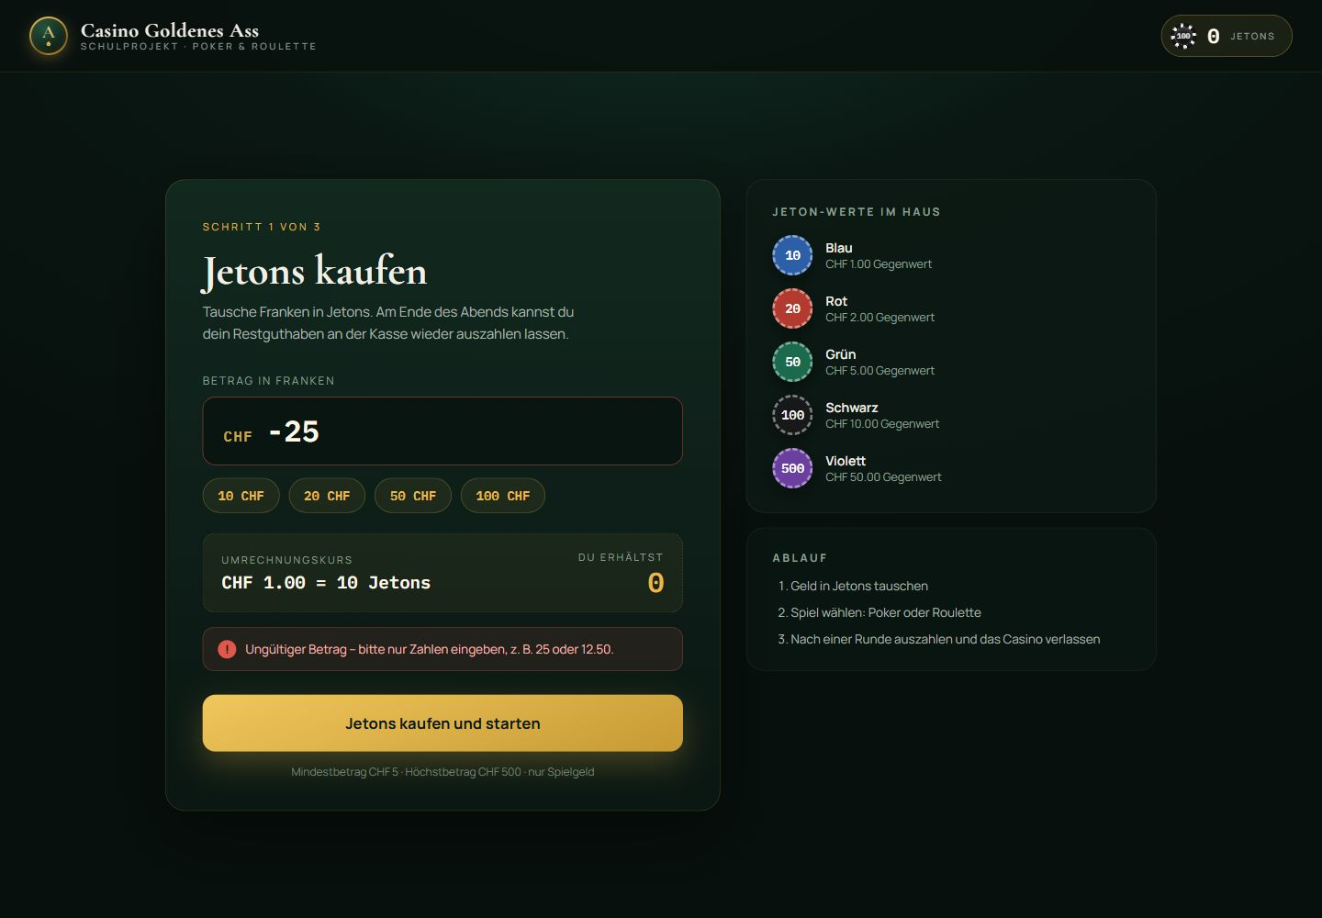
Negative Eingabe −25 wird abgelehnt; Vorschau bleibt null.
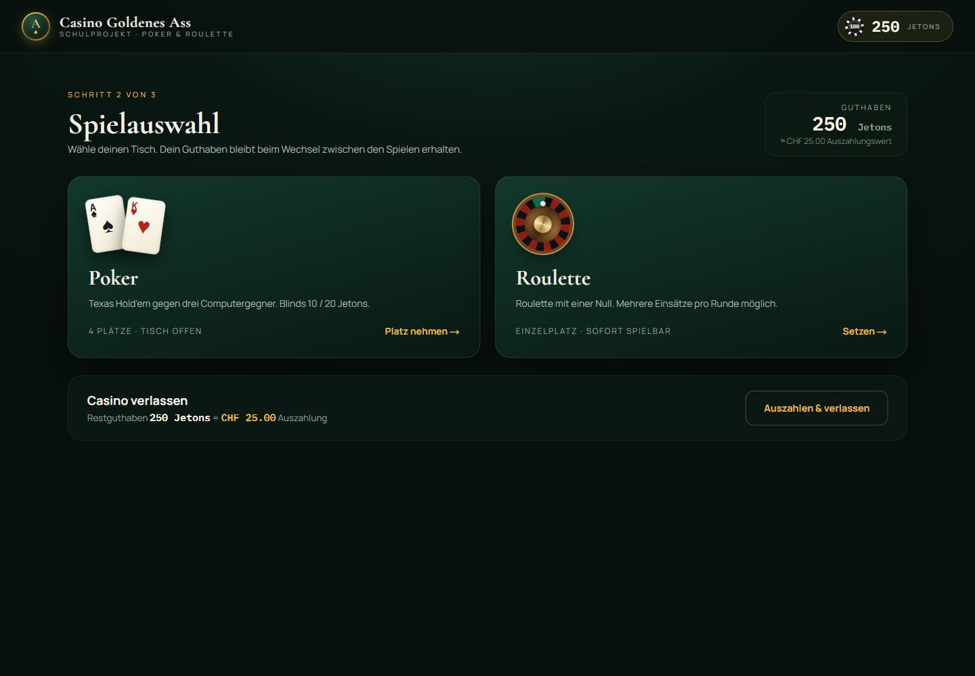
250 Jetons nach Rückgabe der vor dem Dreh gesetzten 10 Jetons.
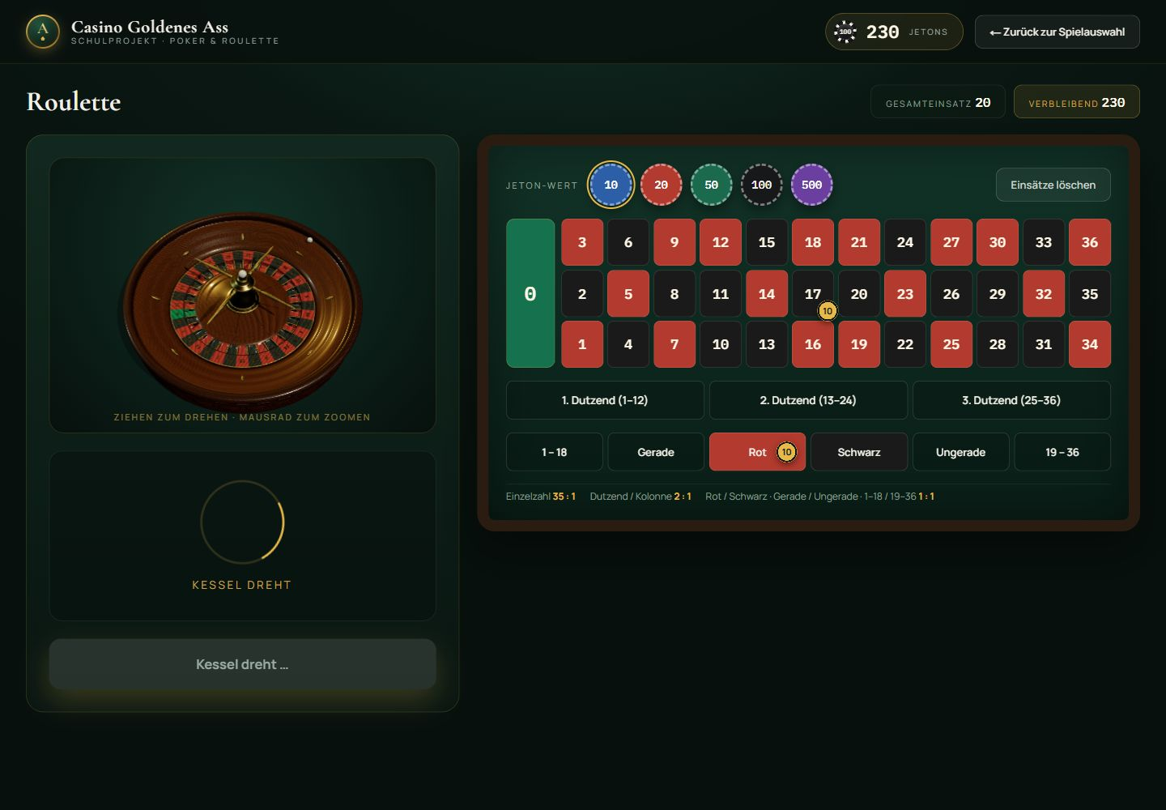
Während der Drehung sind Rückweg und weitere Einsätze gesperrt.
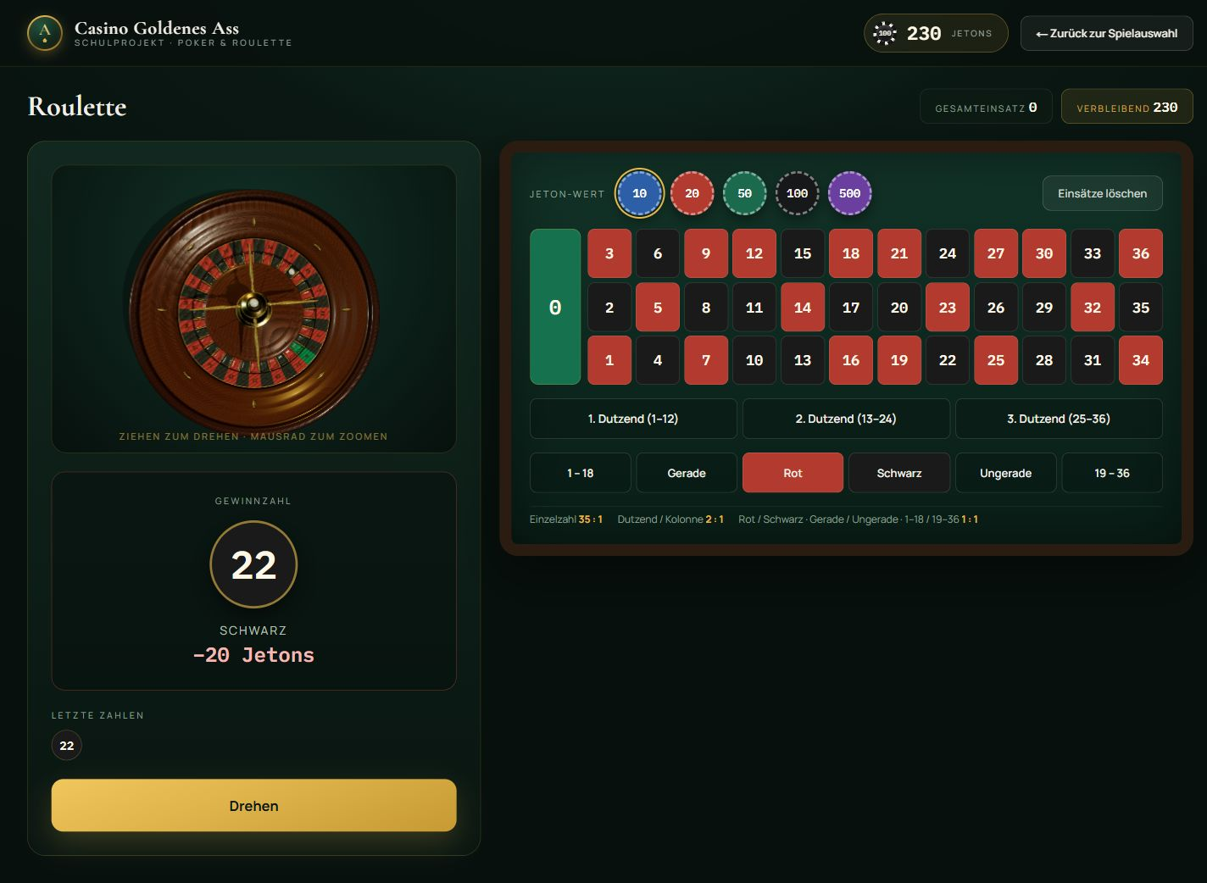
Echte Prüfrunde: 22 Schwarz; 20 Einsatz auf Rot und 17 verlieren, Wallet 230.
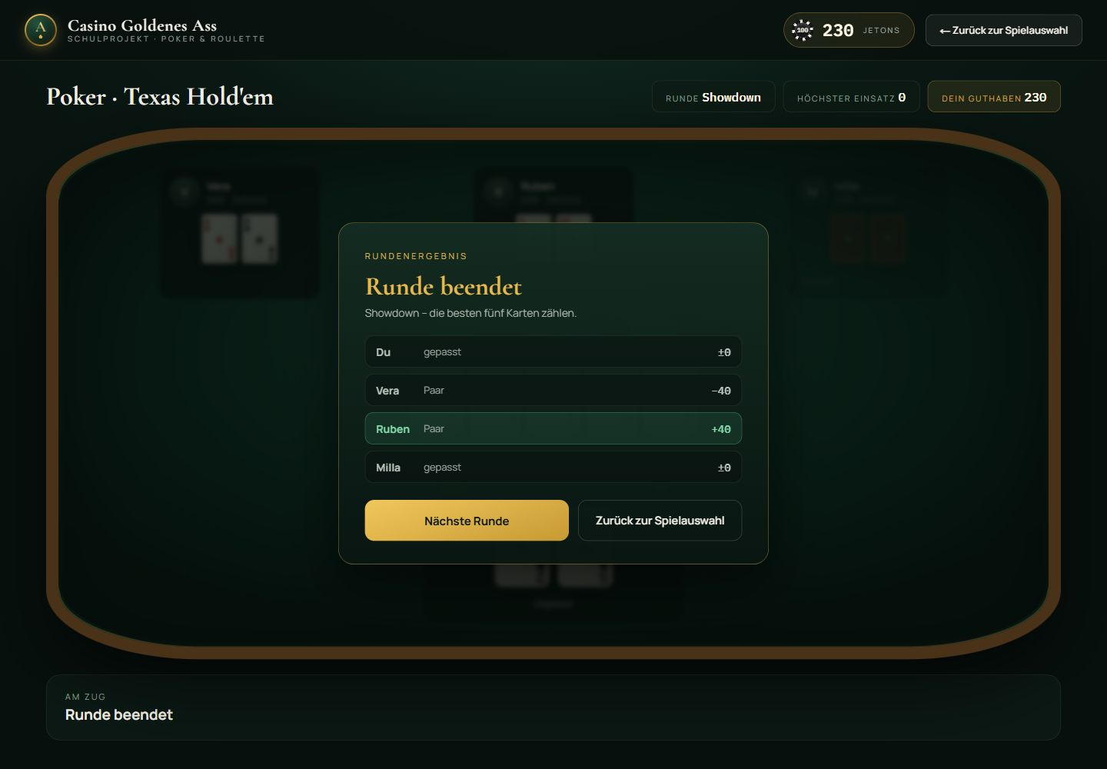
Nach Passen und beendetem Showdown ist der Rückweg wieder frei.
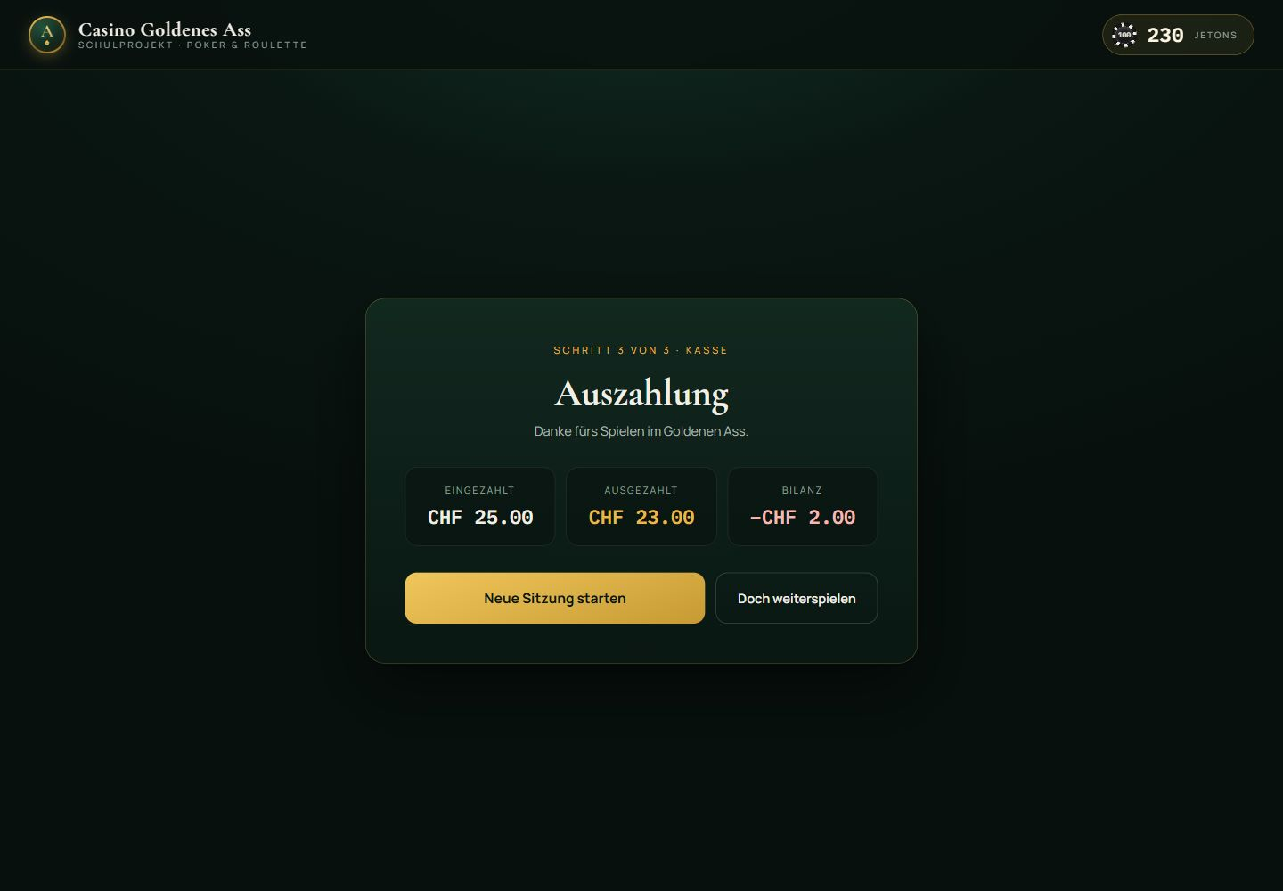
Kasse zeigt CHF 25 Einzahlung, CHF 23 Auszahlungswert und −CHF 2 Bilanz.

Mobile Ansicht und Ersatzkessel
Nach der CSS-Korrektur haben Kauf, Lobby, Roulette und Poker bei Viewport 390 × 844 keinen horizontalen Überstand: clientWidth und scrollWidth betragen jeweils 375 CSS-Pixel zuzüglich Scrollbar. Der Ersatzkessel wurde in einem temporären Browserharness mit der unveränderten Release-Komponente und injiziertem WebGL-Ausfall geprüft; ein gestarteter Ablauf erzeugte genau einen Abschluss. Das ist kein separat durchgeführter Vercel-Test.
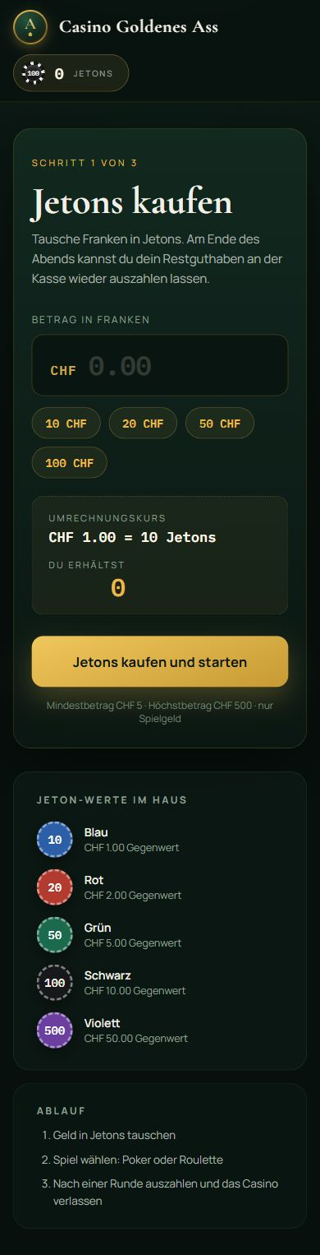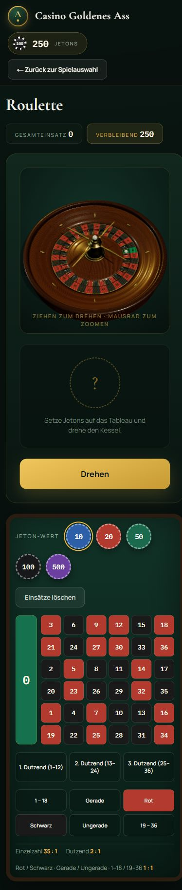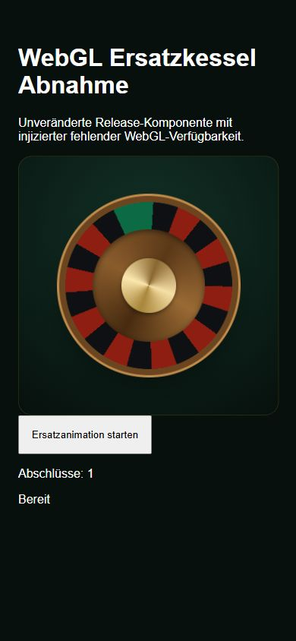
Kauf, Roulette und WebGL-Ersatzansicht nach Korrektur. Die vollständigen Originalaufnahmen liegen im Prüfberichte-Ordner.

Persona 1 US-05
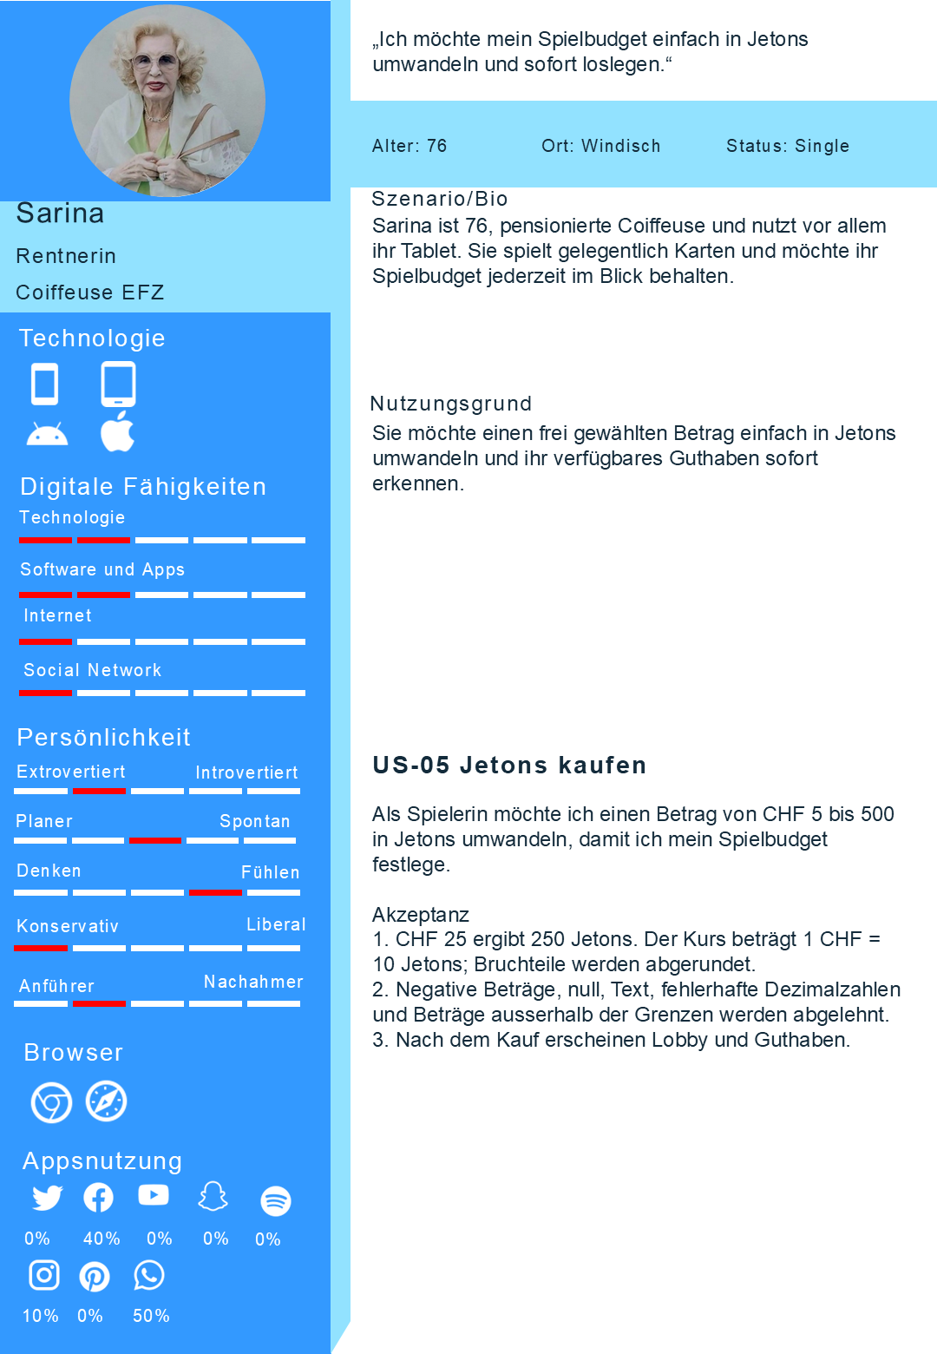

Persona 2 US-06
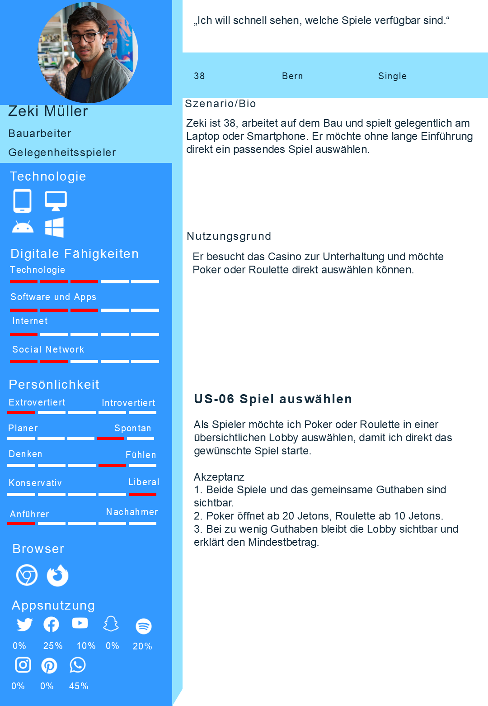

Persona 3 US-09
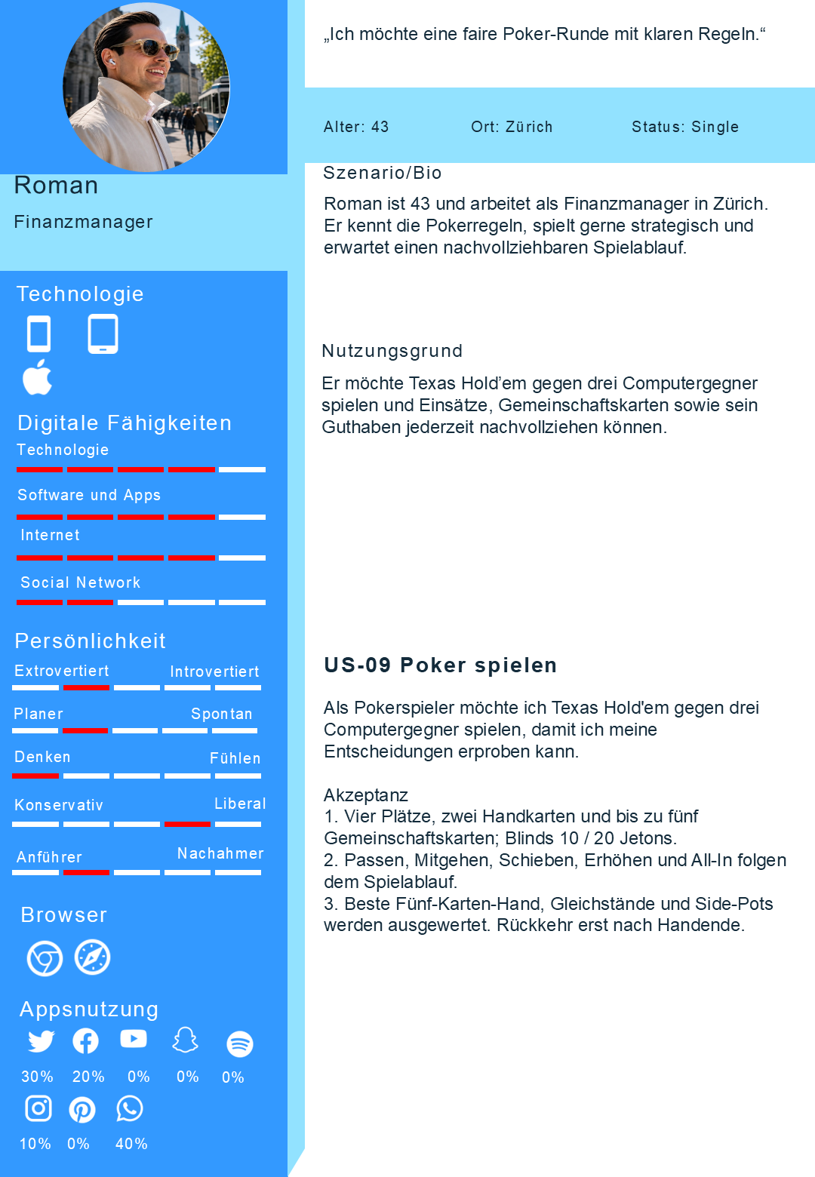

Persona 4 US-11
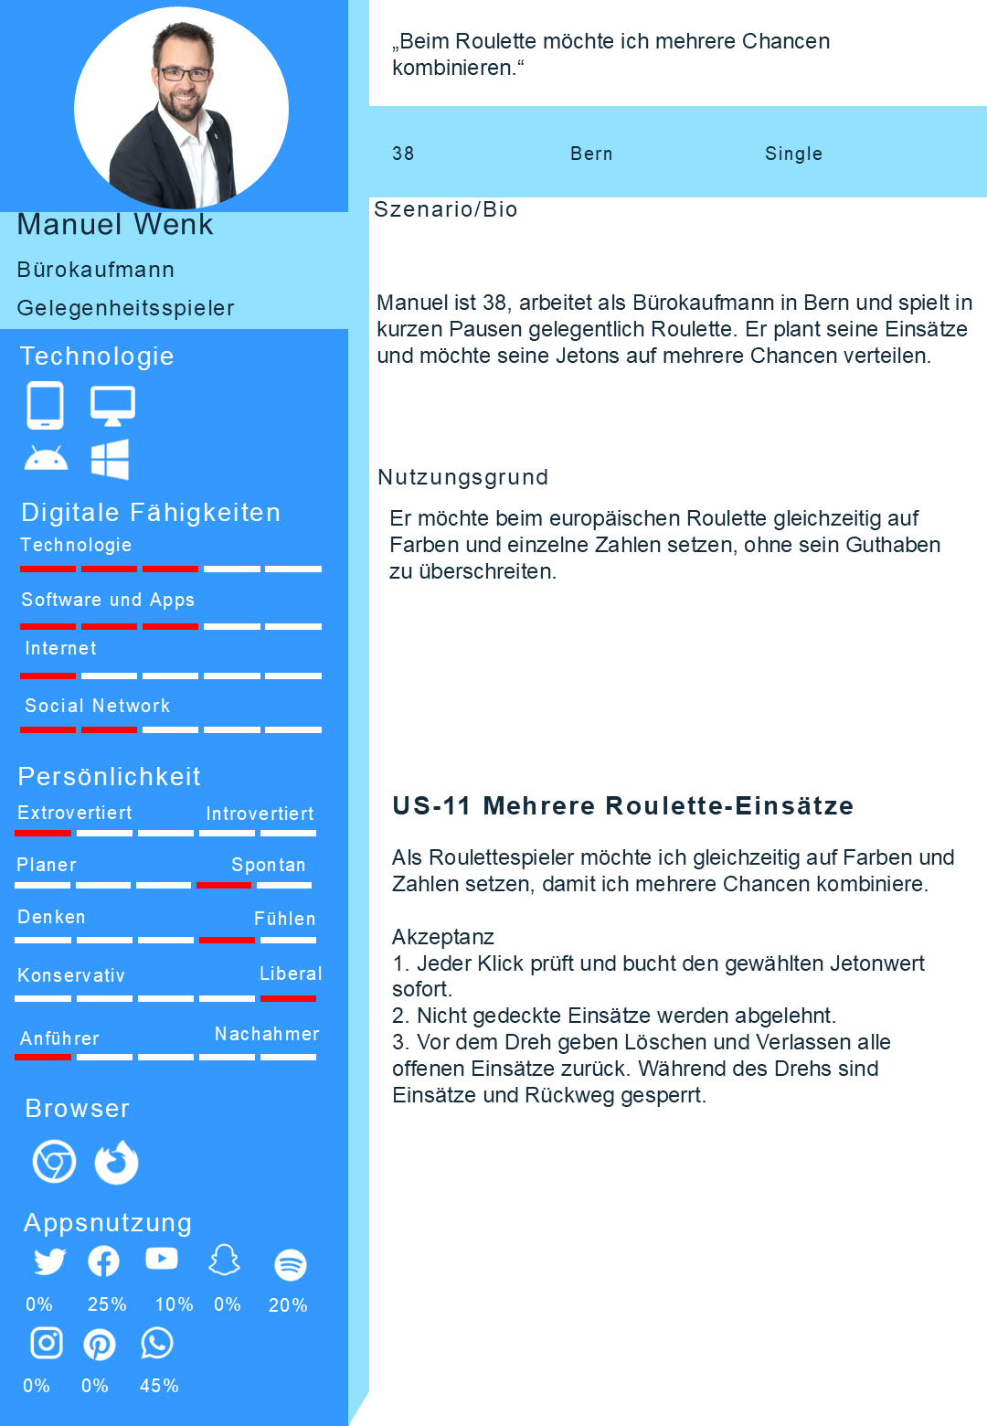

Persona 5 US-10
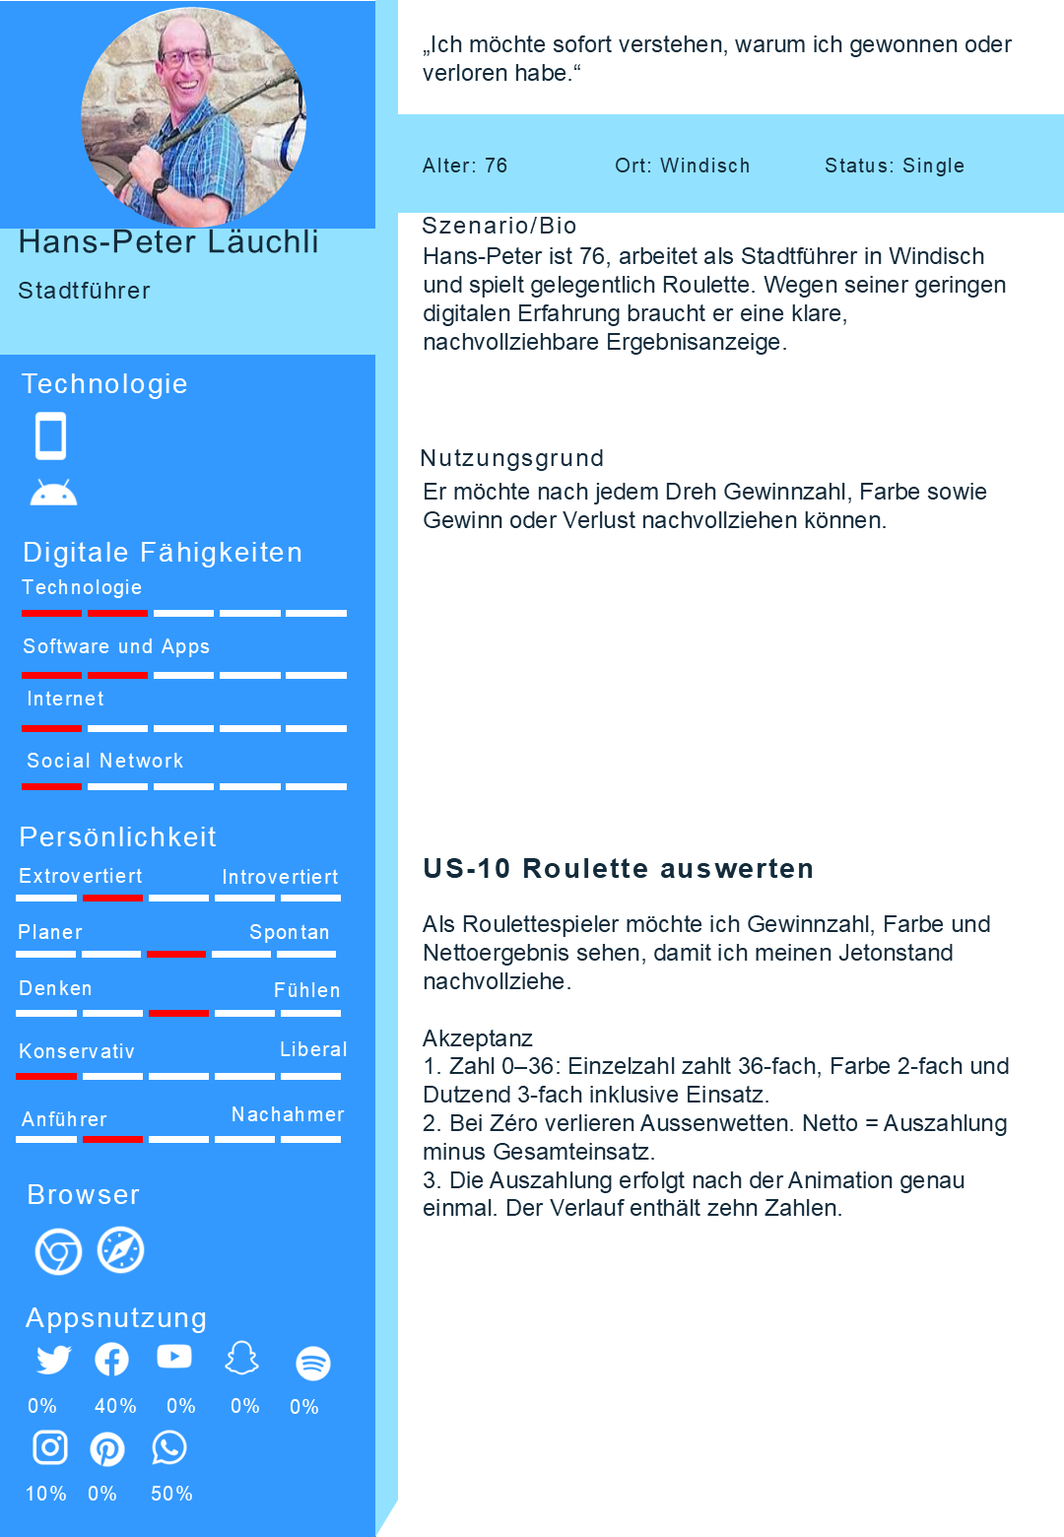

Persona 6 US-07
